**TRƯỜNG ĐẠI HỌC SƯ PHẠM KỸ THUẬT TP.

**KHOA CÔNG NGHỆ THÔNG TIN**



| **MAI ANH KHOA** | **21110836** |
| --- | --- |
| **HOÀNG CÔNG MẠNH** | **21110839** |
| **NGUYỄN TRƯỜNG AN** | **21110117** |

**DỰ ĐOÁN KHẢ NĂNG MẮC AIDS**

**LỚP HỌC PHẦN: 21110CLC_MALE431085_04CLC**

**GIÁO VIÊN HƯỚNG DẪN**

**ThS. Trần Quang Khải**

**Thành phố Hồ Chí Minh, tháng 5 năm 2024**

**NHẬN XÉT CỦA GIẢNG VIÊN**

**LỜI CẢM ƠN**

Chúng em xin gửi đến thầy lời cảm ơn chân thành nhất về sự hỗ trợ và sự chỉ dẫn tận tình mà cô đã dành cho chúng em trong suốt quá trình xây dựng Đề tài "Dự Đoán Khả Năng Mắc AIDS" cho môn học Học Máy.

Sự nhiệt tình và kiên nhẫn của thầy đã giúp chúng em vượt qua những thách thức và khó khăn trong quá trình thực hiện dự án. Những lời khuyên và phản hồi của cô đã giúp chúng em hiểu rõ hơn về các khái niệm và kỹ thuật trong các mô hình học máy, từ đó giúp chúng em hoàn thành dự án một cách thành công và hiệu quả.

Chúng em rất may mắn và tự hào khi được học và làm việc dưới sự hướng dẫn của một người giáo viên như thầy. Sự đóng góp của thầy không chỉ là một phần quan trọng trong dự án của chúng em mà còn là một nguồn động viên lớn lao để chúng em tiếp tục phát triển và trưởng thành trong hành trình học tập của mình.

Một lần nữa, chúng em xin chân thành cảm ơn thầy về tất cả những gì đã làm cho chúng em . Chúng em rất biết ơn và trân trọng.

**MỤC LỤC**

**PHẦN MỞ ĐẦU** **5**

1. Lý do chọn đề tài. 5

2. Phương pháp thực hiện. 5

3. Mục tiêu của đề tài. 5

**PHẦN NỘI DUNG** **7**

CHƯƠNG 1. GIỚI THIỆU TẬP DỮ LIỆU ĐÃ SỬ DỤNG 7

1.1. Mô tả 7

1.2. Các thuộc tính 7

CHƯƠNG 2. KHAI PHÁ DỮ LIỆU 9

2.1. Lấy dữ liệu. 9

2.2. Một vài giá trị đầu tiên 10

2.3. Mô tả dữ liệu 11

2.4. Kiểm tra dữ liệu trùng lặp 11

CHƯƠNG 3: XỬ LÝ CÁC THUỘC TÍNH 12

3.1. Thuộc tính định lượng 12

3.1.1. time: 12

3.1.2. age: 14

3.1.3. wtkg: 15

3.1.4. karnofsky: 17

3.1.5. preanti 19

3.1.6. cd40: 21

3.1.7. cd420 23

3.1.8. cd80: 24

3.1.9. cd820: 26

3.2. Thuộc tính phân loại 28

3.2.1. infected: 28

3.2.2. trt: 29

3.2.3. hemo: 29

3.2.4.homo: 30

3.2.5. drugs: 30

3.2.6. oprior: 31

3.2.7. z30: 31

3.2.8. race: 32

3.2.9. gender: 32

3.2.10. str2: 33

3.2.11. strat: 33

3.2.12. symptom: 34

Nhận xét: 34

● Đa số là những người không có triệu chứng. Trong tổng số nghững người có triệu chứng, tỉ lệ người nhiễm cao hơn (50%). 34

3.2.13. treat: 34

3.2.14. offtrt: 35

3.3. Biểu đồ tương quan 35

CHƯƠNG 4: HUẤN LUYỆN MÔ HÌNH DỰ ĐOÁN KHẢ NĂNG MẮC BỆNH AIDS 36

4.1. Chuẩn bị tập dữ liệu 36

4.2. Scale dữ liệu 37

4.3. Xây dựng mô hình 37

4.4. Cải thiện mô hình 39

4.4.1. Random Forest Classifier 40

4.4.2. Gradient Boost Classifier 46

4.4.3. XG Boost Classifier 51

**PHẦN KẾT LUẬN** **56**

**TÀI LIỆU THAM KHẢO** **57**

### **PHẦN MỞ ĐẦU**

#### **Lý do chọn đề tài.**

Bệnh AIDS (acquired immunodeficiency syndrome - hội chứng suy giảm miễn dịch mắc phải), hay HIV/AIDS, là một trong những vấn đề sức khỏe toàn cầu nghiêm trọng, gây ra bởi virus HIV khi loại virus này tấn công vào hệ miễn dịch của cơ thể. Không chỉ gây ra những vấn đề sức khỏe nghiêm trọng như suy giảm miễn dịch và các bệnh liên quan, AIDS còn là một trong những nguyên nhân gây ra tử vong cao. Tuy đã có những tiến bộ trong việc điều trị và quản lý bệnh, nhưng vẫn còn nhiều thách thức, đặc biệt là việc phát hiện sớm và điều trị kịp thời.

Theo các thống kê từ tổ chức Y tế Thế giới (WHO), dù đã có những nỗ lực để kiểm soát bệnh AIDS, nhưng vẫn có hàng triệu người mắc bệnh mỗi năm, và trình trạng này đặc biệt nghiêm trọng ở những khu vực có tài nguyên y tế hạn chế. Điều này thúc đẩy nhu cầu can thiệp và điều trị kịp thời, từ đó giảm thiểu sự lan truyền của virus và cải thiện chất lượng cuộc sống của những người bị ảnh hưởng. Điều này thể hiện sự cần thiết và tính cấp bách của việc nghiên cứu và áp dụng các phương pháp dự đoán AIDS trong việc quản lý và kiểm soát dịch bệnh. Vì vậy nhóm chúng em quyết định lựa chọn đề tài ***“Dự Đoán Khả Năng Mắc AIDS”*** làm đề tài cho môn học này.

#### **Phương pháp thực hiện.**

* Phân tích nhu cầu thực tế.
* Tìm kiếm tập dữ liệu phù hợp.
* Áp dụng các phương pháp học máy vào xử lý tập dữ liệu.

#### **Mục tiêu của đề tài.**

Xây dựng tập dữ liệu học máy dự đoán chính xác khả năng mắc bệnh AIDS.

### **PHẦN NỘI DUNG**

#### **CHƯƠNG 1. GIỚI THIỆU TẬP DỮ LIỆU ĐÃ SỬ DỤNG**

##### **1.1. Mô tả**

* Tập dữ liệu: [**AIDS Virus Infection Prediction**](https://www.kaggle.com/datasets/aadarshvelu/aids-virus-infection-prediction)
* Tập dữ liệu này bao gồm các thống kê y tế và các thông tin phân loại về những bệnh nhân đã được chẩn đoán nhiễm AIDS. Tập dữ liệu này được đăng vào năm 1996.
* Tập dữ liệu bao gồm nhiều file csv khác nhau, có những số lượng record khác nhau (từ 2000-50000 record) và để đảm bảo khả năng dự đoán, chúng ta sẽ dùng tập dữ liệu cao nhất là 50000 record.

##### **1.2. Các thuộc tính**

| **STT** | **Tên** | **Ý nghĩa** |
| --- | --- | --- |
| 1 | time | Thời gian thực hiện nghiên cứu cho đến khi bị suy gan (theo ngày) |
| 2 | trt | Liệu pháp điều trị (0: chỉ ZDV, 1: ZDV + ddl, 2: ZDV + Zal, 3: chỉ ddl) |
| 3 | age | Tuổi tính theo năm |
| 4 | wtkg | Cân nặng theo kg |
| 5 | hemo | Mắc bệnh giảm đông máu (hemophila) (0: false, 1: true) |
| 6 | homo | Hoạt động đồng tính (0: false, 1: true) |
| 7 | drugs | Lịch sử dùng ma túy theo đường tĩnh mạch (IV) (0: false, 1: true) |
| 8 | karnof | Điểm số Karnofsky dùng để đánh giá chất lượng cuộc sống (từ 0: qua đời, đến 100: chất lượng sống cao nhất) |
| 9 | oprior | Đã dùng thuốc chống ức chế virus không ZDV hay chưa (0: false, 1: true) |
| 10 | z30 | Sử dụng zdv trong 30 ngày. (0: false, 1: true) |
| 11 | preanti | Số ngày dùng liệu pháp chống ức chế nhân lên của virus (antiretroviral) |
| 12 | race | Sắc tộc (0: trắng, 1: còn lại) |
| 13 | gender | Giới tính (0: F, 1: M) |
| 14 | str2 | Lịch sử dùng antiretroviral (0: chưa, 1: đã trải qua) |
| 15 | strat | Phân loại lịch sử dùng antiretroviral (1: chưa dùng, 2: đã dùng thuốc trong từ 1 đến 52 tuần, 3: đã dùng hơn 52 tuần) |
| 16 | symptom | Có triệu chứng bệnh không (0:asymp - không có, 1; symp - có) |
| 17 | treat | Liệu pháp điều trị (0: chỉ ZDV , 1: khác) |
| 18 | offtrt | Có dùng sử dụng trong 96+/- 5 tuần không (0: false, 1: true) |
| 19 | cd40 | Số lượng tế bào miễn dịch CD4 |
| 20 | cd420 | Số lượng tế bào CD4 trong 20+/-5 tuần |
| 21 | cd80 | Số lượng tế bào cd8 |
| 22 | cd820 | Số lượng tế bào CD8 trong 20+/-5 tuần |
| 23 | infected | Cho biết có nhiễm hay không (0: false, 1: true) |

*Bảng 2.1: Các thuộc tính của tập dữ liệu.*

#### **CHƯƠNG 2. KHAI PHÁ DỮ LIỆU**

##### **2.1. Lấy dữ liệu.**

Công việc cần thiết khi khai phá dữ liệu là lấy được tập dữ liệu về. Trước tiên chúng ta hãy import những thư viện sau để phục vụ quá trình học máy:

| **import** pandas **as** pd  **import** numpy **as** np  **import** seaborn **as** sns  **import** matplotlib.pyplot **as** plt  **from** sklearn.model_selection **import** train_test_split, GridSearchCV  **from** sklearn.ensemble **import** RandomForestClassifier  **from** sklearn.neighbors **import** KNeighborsClassifier  **from** sklearn.metrics **import** accuracy_score, classification_report  **from** sklearn.preprocessing **import** MinMaxScaler, StandardScaler  **from** sklearn.metrics **import** roc_curve, auc  **from** sklearn.decomposition **import** PCA  **from** imblearn.over_sampling **import** SMOTE  **from** sklearn.svm **import** SVC |
| --- |

* Code lấy tập dữ liệu về:

| data = pd.read_csv('<https://drive.google.com/uc?export=download&id=10nym>Ce3  Hl7w71R-0u3UZhRkLGcv2vJ0d')  df = data.copy()  df.info() |
| --- |

* Kết quả:

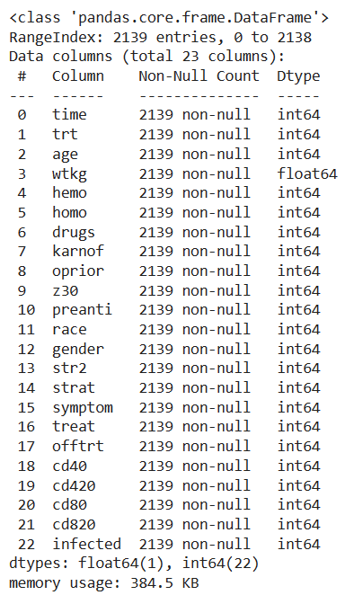

* Chúng ta dễ dàng thấy được không có dữ liệu null ở các đặc trưng.

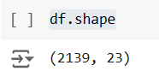

* Tập dữ liệu trên có 50000 mẫu và 23 đặc trưng

##### **2.2. Một vài giá trị đầu tiên**

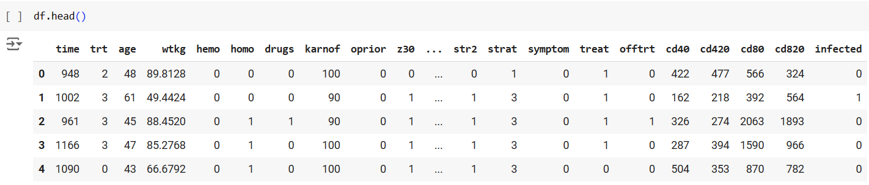

##### **2.3. Mô tả dữ liệu**

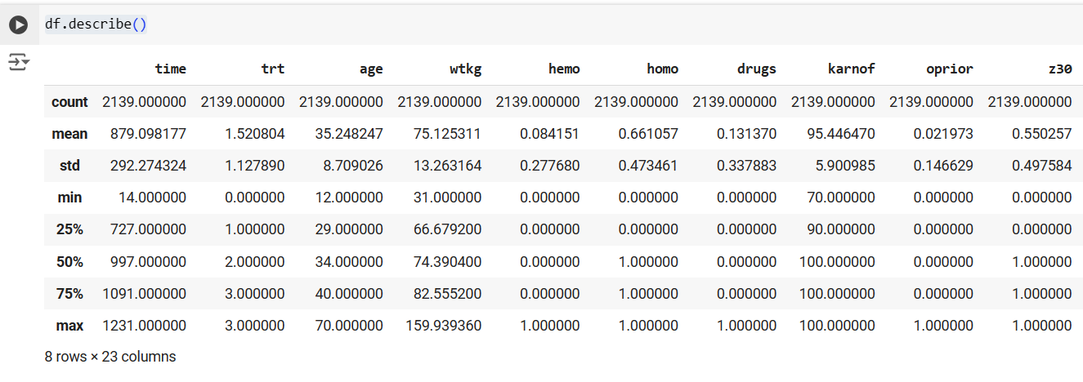

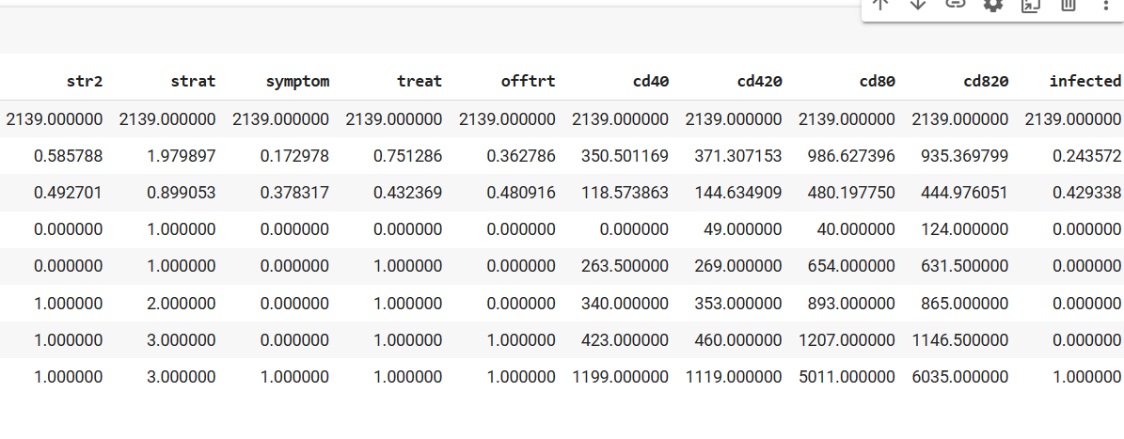

##### **2.4. Kiểm tra dữ liệu trùng lặp**

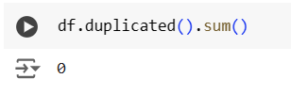

* Kết luận không có dữ liệu trùng lặp.

#### **CHƯƠNG 3: XỬ LÝ CÁC THUỘC TÍNH**

##### **3.1. Thuộc tính định lượng**

###### **3.1.1. time:**

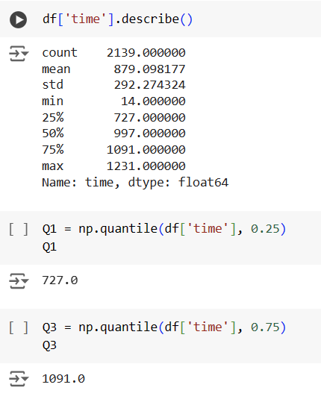

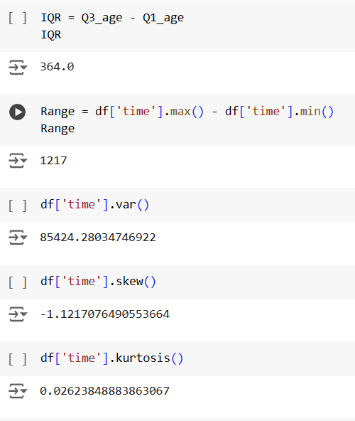

| fig, axes = plt.subplots(1,2,figsize=(14, 6))  fig.suptitle('Thời gian quan sát đến khi bệnh nhân bị suy gan', fontsize=20)  axes[0] = sns.histplot(df, x = 'time', kde=True, color= 'blue', ax=axes[0])  axes[1] = sns.boxplot(x =df['time'], color='#FAF92F',showmeans=True, ax=axes[1])  axes[1].set(xlabel=None)  fontsize = 15  axes[0].set_title("Sự phân bố",fontdict={'fontsize': fontsize})  axes[1].set_title("Ngoại lệ",fontdict={'fontsize': fontsize})  plt.tight_layout()  plt.show() |
| --- |

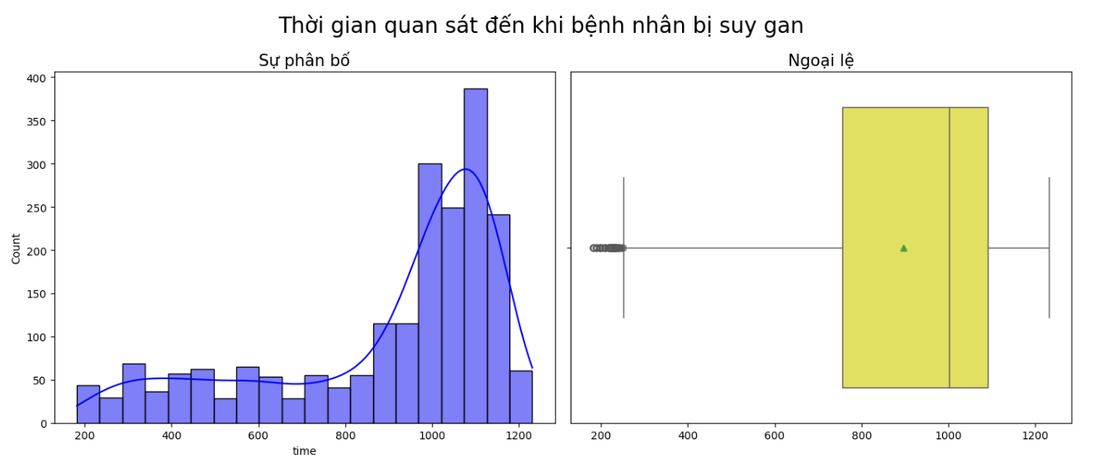

* Nhận xét:
* Ta nhận thấy rằng có sự phân phối đa điểm phức tạp trong phân bố của dữ liệu. Điều này cho thấy, dữ liệu trên không phải là một phân phối đơn giản, cụ thể là nó có thể chứa các nhóm dữ liệu riêng biệt hoặc các cụm dữ liệu riêng biệt.
* Các giá trị ngoại lệ có thời gian quan sát ngắn (dưới khoảng 200 ngày).
* Các giá trị ngoại lệ không có vấn đề bất thường (từ 14-1231, theo thống kê từ kaggle).

###### **3.1.2. age:**

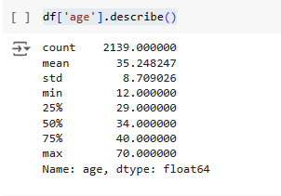

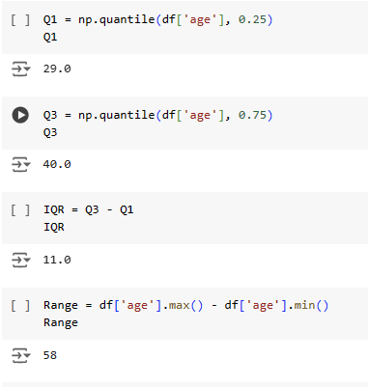

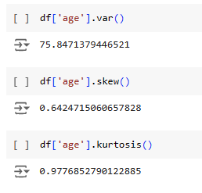

| fig, axes = plt.subplots(1,2,figsize=(14, 6))  fig.suptitle('Độ tuổi của bệnh nhân', fontsize=20)  axes[0]=sns.histplot(df, x='age', kde=True, color= 'blue', ax=axes[0])  axes[1]=sns.boxplot(x=df['age'], color='#FAF92F',showmeans=True, ax=axes[1])  axes[1].set(xlabel=None)  fontsize=15  axes[0].set_title("Sự phân bố",fontdict={'fontsize': fontsize})  axes[1].set_title("Ngoại lệ",fontdict={'fontsize': fontsize})  plt.tight_layout()  plt.show() |
| --- |

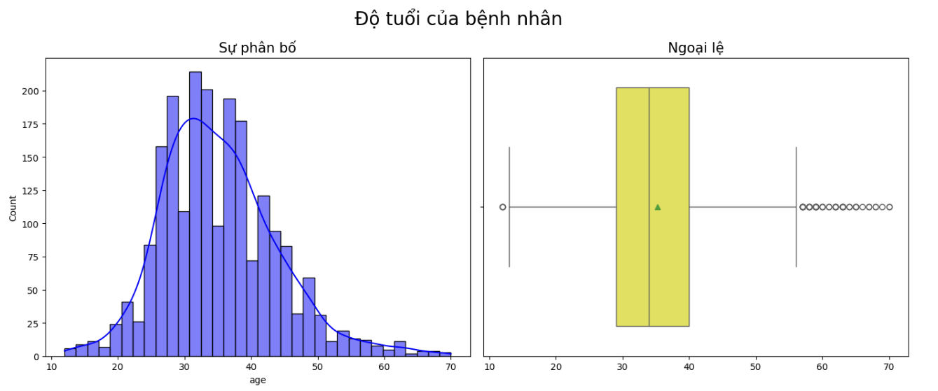

* Nhận xét:
* Ta nhận thấy đồ thị có xu hướng lệch phải.
* Bệnh nhân có độ tuổi nhiều nhất là từ 30 đến 40 tuổi.
* Các giá trị ngoại lệ có giá trị từ khoảng 55 đến 70 tuổi. Đây là các giá trị hợp lệ, nên ta sẽ không xử lý các ngoại lệ này.

###### **3.1.3. wtkg:**

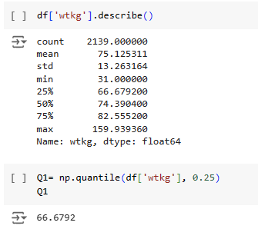

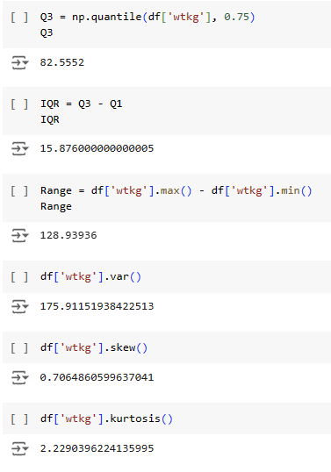

| fig, axes = plt.subplots(1,2,figsize=(14, 6))  fig.suptitle('Cân nặng của bệnh nhân', fontsize=20)  axes[0]=sns.histplot(df, x='wtkg', kde=True, color= 'blue', ax=axes[0])  axes[1]=sns.boxplot(x=df['wtkg'], color='#FAF92F',showmeans=True, ax=axes[1])  axes[1].set(xlabel=None)  fontsize=15  axes[0].set_title("Sự phân bố",fontdict={'fontsize': fontsize})  axes[1].set_title("Ngoại lệ",fontdict={'fontsize': fontsize})  plt.tight_layout()  plt.show() |
| --- |

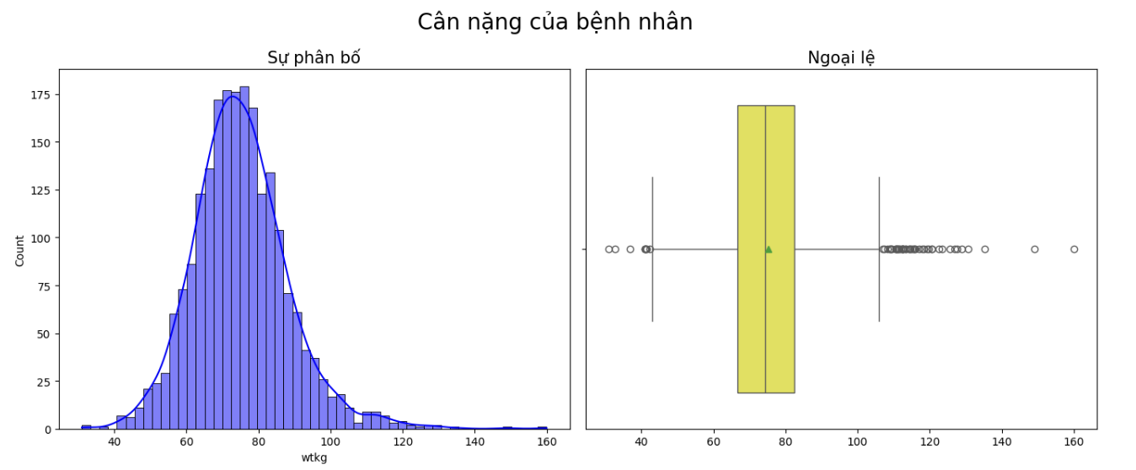

* Nhận xét:
* Đồ thị có xu hướng lệch trái. Có phân phối chuẩn.
* Bệnh nhân có cân nặng chủ yếu từ 70-80kg.
* Có nhiều giá trị ngoại lệ, các giá trị ngoại lệ này nằm từ dưới 40 kg và trên 110 kg. Tuy nhiên, các giá trị cân nặng này vẫn tồn tại trong thực tế. Nên trong trường hợp này, ta sẽ không loại bỏ chúng.

###### **3.1.4. karnofsky:**

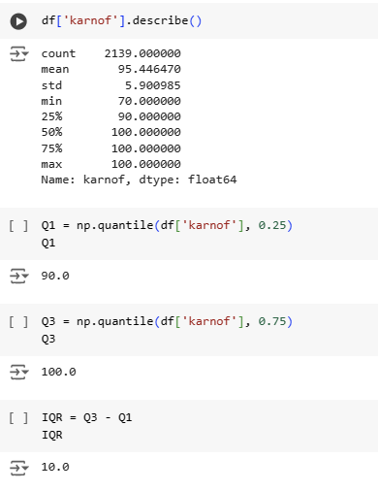

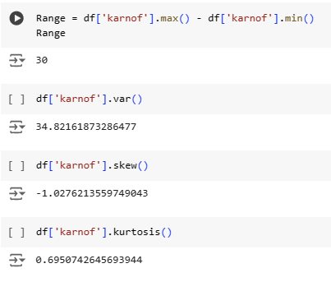

| fig, axes = plt.subplots(1,2,figsize=(14, 6))  fig.suptitle('Điểm Karofsky của bệnh nhân', fontsize=20)  axes[0]=sns.histplot(df, x='karnof', kde=True, color= 'blue', ax=axes[0])  axes[1]=sns.boxplot(x=df['karnof'], color='#FAF92F',showmeans=True, ax=axes[1])  axes[1].set(xlabel=None)  fontsize=15  axes[0].set_title("Sự phân bố",fontdict={'fontsize': fontsize})  axes[1].set_title("Ngoại lệ",fontdict={'fontsize': fontsize})  plt.tight_layout()  plt.show() |
| --- |

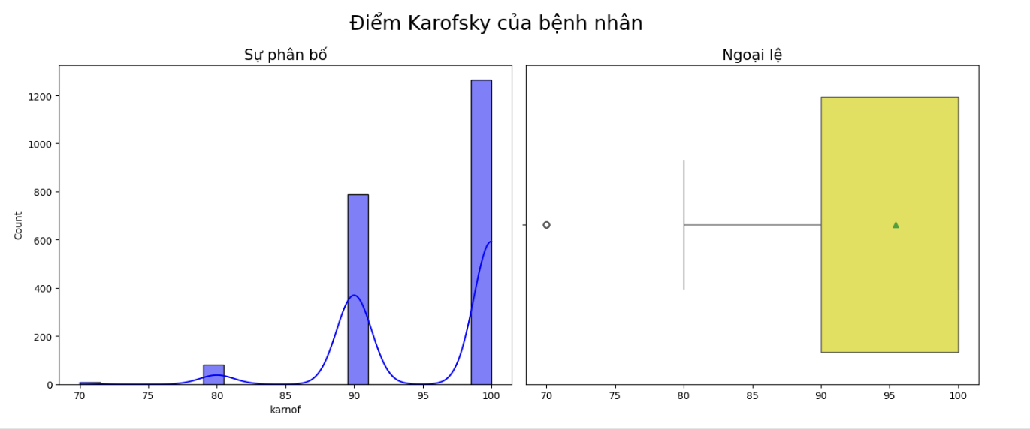

* Nhận xét:
* Phần lớn bệnh nhân có điểm số nằm trong khoảng 90 và khoảng 100.
* Chỉ có ngoại lệ duy nhất với các bệnh nhân có điểm số là 70. Tuy nhiên, điểm số này không phải là không thể xảy ra nên ta sẽ không loại bỏ nó.

###### **3.1.5. preanti**

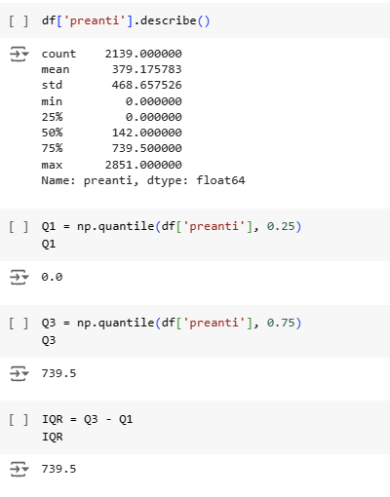

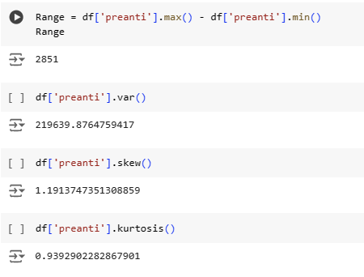

| fig, axes = plt.subplots(1,2,figsize=(14, 6))  fig.suptitle('Số ngày dùng antiretroviral của bệnh nhân', fontsize=20)  axes[0]=sns.histplot(df, x='preanti', kde=True, color= 'blue', ax=axes[0])  axes[1]=sns.boxplot(x=df['preanti'], color='#FAF92F',showmeans=True, ax=axes[1])  axes[1].set(xlabel=None)  fontsize=15  axes[0].set_title("Sự phân bố",fontdict={'fontsize': fontsize})  axes[1].set_title("Ngoại lệ",fontdict={'fontsize': fontsize})  plt.tight_layout()  plt.show() |
| --- |

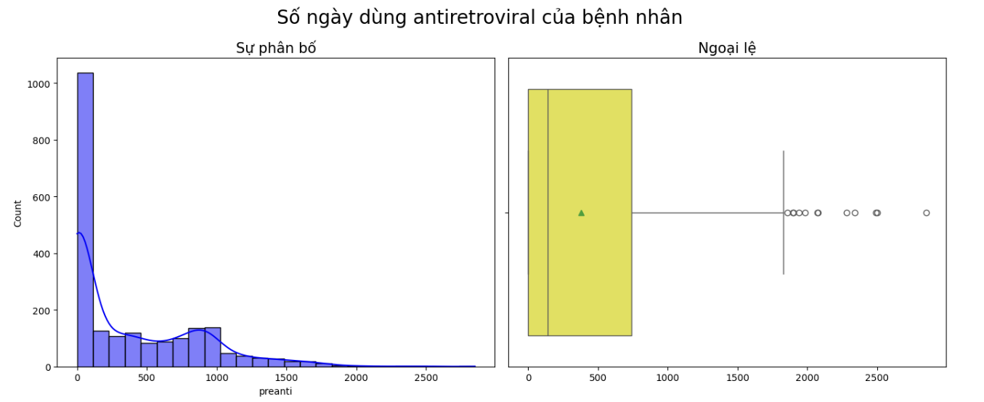

* Nhận xét:
* Hầu hết bệnh nhân có số ngày dùng antiretroviral là 0 ngày. Có thể là mới điều trị hay là không điều trị.
* Các giá trị ngoại lệ ở mức cao là trên 1250 ngày. Cần biết, liệu pháp antiretroviral là một phương pháp điều trị suốt đời cho cá bệnh nhân nhiễm HIV/AIDS, nên số ngày được điều trị có thể rất dài tùy thuộc vào tuổi thọ của bệnh nhân, nên những giá trị này sẽ không được xem là những giá trị vô lý và được giữ lại.

###### **3.1.6. cd40:**

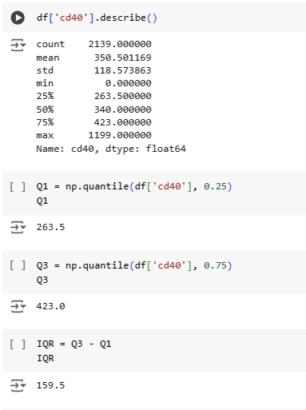

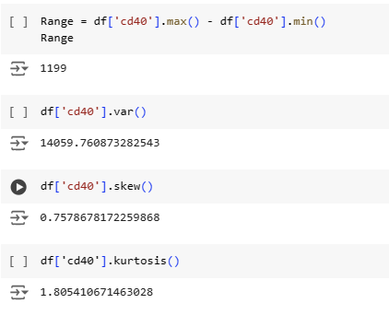

| fig, axes = plt.subplots(1,2,figsize=(14, 6))  fig.suptitle('Số tế bào CD4 của bệnh nhân', fontsize=20)  axes[0]=sns.histplot(df, x='cd40', kde=True, color= 'blue', ax=axes[0])  axes[1]=sns.boxplot(x=df['cd40'], color='#FAF92F',showmeans=True, ax=axes[1])  axes[1].set(xlabel=None)  fontsize=15  axes[0].set_title("Sự phân bố",fontdict={'fontsize': fontsize})  axes[1].set_title("Ngoại lệ",fontdict={'fontsize': fontsize})  plt.tight_layout()  plt.show() |
| --- |

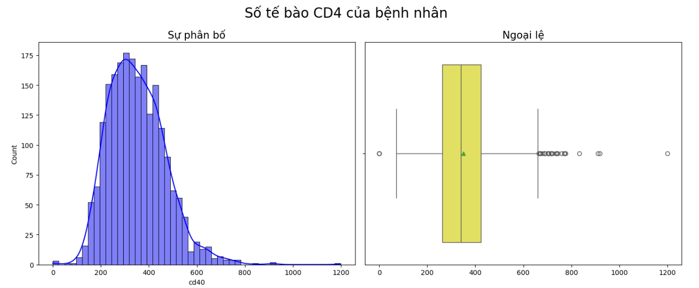

* Nhận xét:
* Có sự phân bố đa điểm trong đồ thị phân bố của số tế bào CD4 của bệnh nhân.
* Ta có các giá trị ngoại lệ ở mức thấp và mức cao (hơn 650 tế bào).
* Theo nghiên cứu, đối với người khỏe mạnh thì tế bào có thể mức rất cao (trên 1000). Vì thế những giá trị ngoại lệ ở mức cao sẽ được giữ lại.
* Với những giá trị ngoại lệ ở mức thấp, ta sẽ kiểm tra min của dữ liệu. Cần biết giá trị tế bào cd4 có thể gần với mức 0 do nhiễm AIDS. Tuy nhiên, việc chỉ số tế bào này có giá trị 0 là gần như không thể, thế nên ta sẽ loại bỏ những record có giá trị 0 này.
* Loại bỏ các giá trị 0:

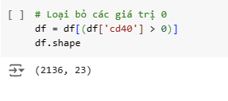

###### **3.1.7. cd420**

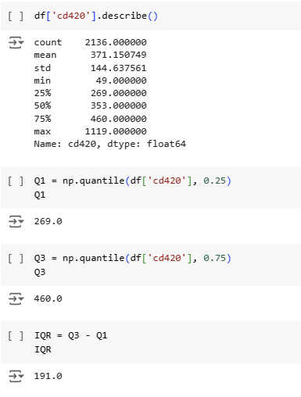

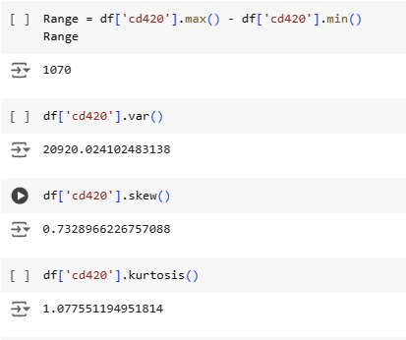

| fig, axes = plt.subplots(1,2,figsize=(14, 6))  fig.suptitle('Số tế bào CD4 của bệnh nhân trong 20+/5 tuần', fontsize=20)  axes[0]=sns.histplot(df, x='cd420', kde=True, color= 'blue', ax=axes[0])  axes[1]=sns.boxplot(x=df['cd420'], color='#FAF92F',showmeans=True, ax=axes[1])  axes[1].set(xlabel=None)  fontsize=15  axes[0].set_title("Sự phân bố",fontdict={'fontsize': fontsize})  axes[1].set_title("Ngoại lệ",fontdict={'fontsize': fontsize})  plt.tight_layout()  plt.show() |
| --- |

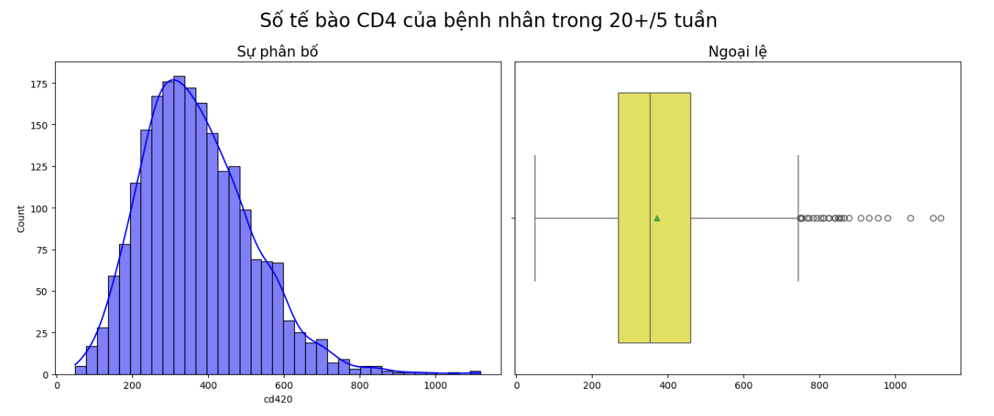

* Nhận xét:
* Đồ thị có sự lệch phải.
* Các giá trị ngoại lệ năm ở mức cao (khoảng hơn 850).
* Như đã giải thích ở trên, chúng ta sẽ không loại các giá trị ngoại lệ này.

###### **3.1.8. cd80:**

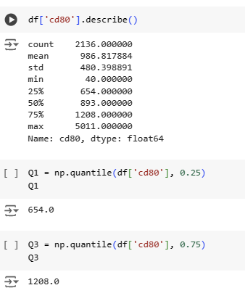

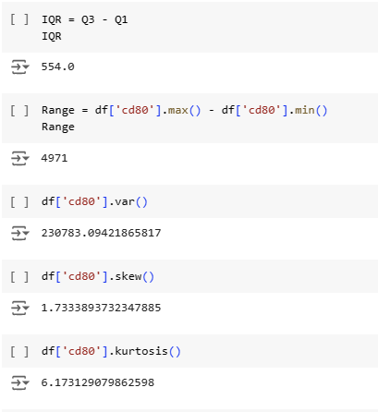

| fig, axes = plt.subplots(1,2,figsize=(14, 6))  fig.suptitle('Số tế bào CD8 của bệnh nhân', fontsize=20)  axes[0]=sns.histplot(df, x='cd80', kde=True, color= 'blue', ax=axes[0])  axes[1]=sns.boxplot(x=df['cd80'], color='#FAF92F',showmeans=True, ax=axes[1])  axes[1].set(xlabel=None)  fontsize=15  axes[0].set_title("Sự phân bố",fontdict={'fontsize': fontsize})  axes[1].set_title("Ngoại lệ",fontdict={'fontsize': fontsize})  plt.tight_layout()  plt.show() |
| --- |

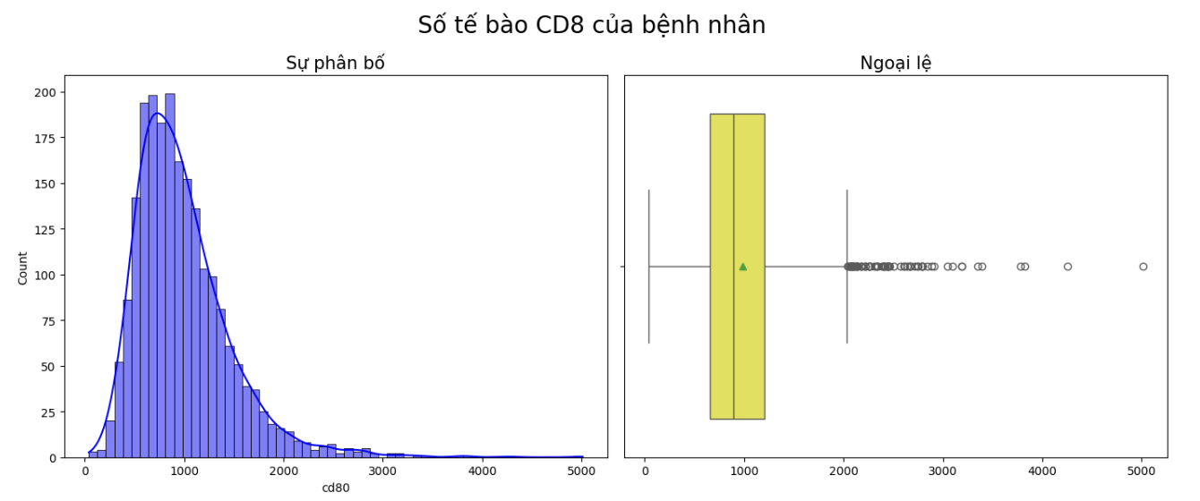

* Nhận xét:
* Đồ thị có xu hướng lệch phải.
* Giá trị ngoại lệ ở mức cao (trên 2000 tế bào).
* Tương tự như cd4, các tế bào cd8 cũng có thể ở mức cao biểu thị cho cơ thể khỏe mạnh. Nên những giá trị này không được xem là ngoại lệ.

###### **3.1.9. cd820:**

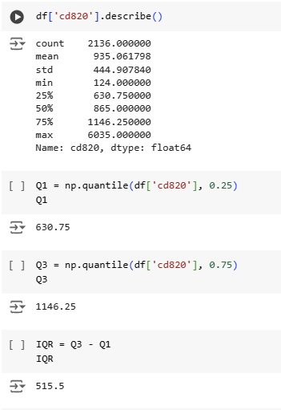

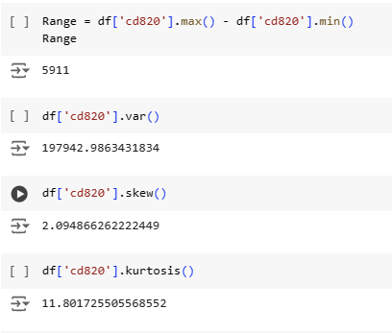

| fig, axes = plt.subplots(1,2,figsize=(14, 6))  fig.suptitle('Số tế bào CD8 của bệnh nhân trong 20+/5 tuần', fontsize=20)  axes[0]=sns.histplot(df, x='cd820', kde=True, color= 'blue', ax=axes[0])  axes[1]=sns.boxplot(x=df['cd820'], color='#FAF92F',showmeans=True, ax=axes[1])  axes[1].set(xlabel=None)  fontsize=15  axes[0].set_title("Sự phân bố",fontdict={'fontsize': fontsize})  axes[1].set_title("Ngoại lệ",fontdict={'fontsize': fontsize})  plt.tight_layout()  plt.show() |
| --- |

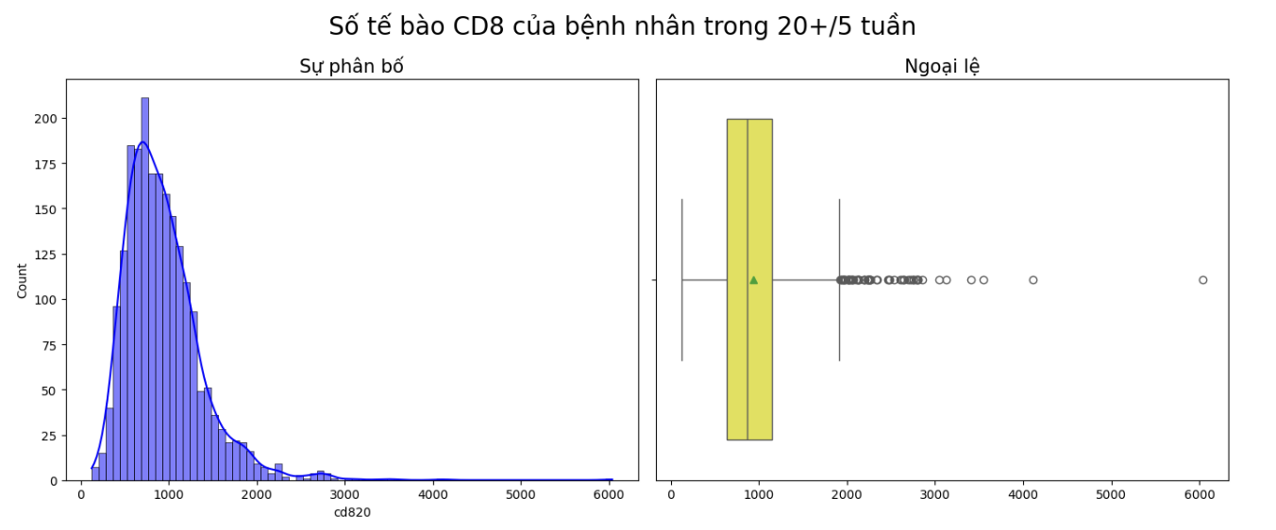

* Nhận xét:
* Đồ thị có sự lệch phải.
* Các giá trị ngoại lệ năm ở mức cao (khoảng hơn 1750).
* Tương tự, ta cũng sẽ không loại những giá trị này.

##### **3.2. Thuộc tính phân loại**

###### **3.2.1. infected:**

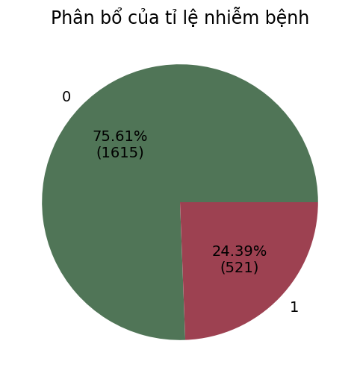

**Nhận xét:**

* Số người không nhiễm có tỉ lệ cao hơn số người bị nhiễm.

###### **3.2.2. trt:**

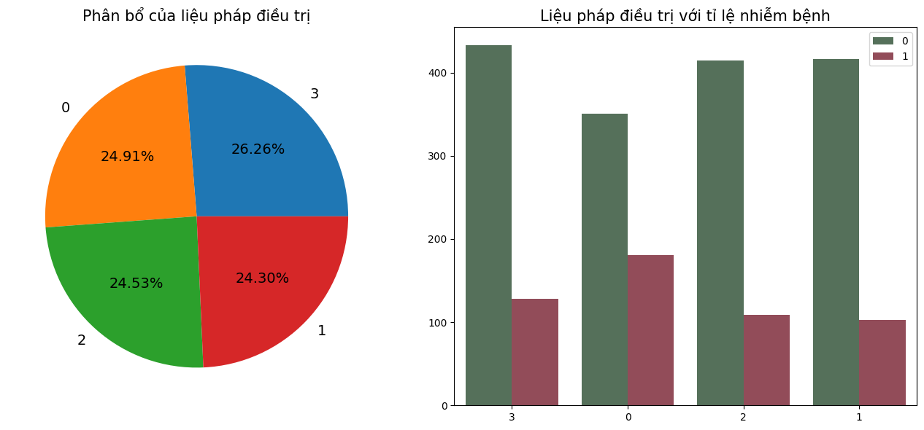

**Nhận xét:**

* Số người chỉ sử dụng ddl là cao nhất.
* Những người chỉ sử dụng ZDV có số lượng nhiễm bệnh cao hơn những liệu pháp điều trị khác. Điều này có thể là do những phương pháp điều trị khác có thể cho ra hiệu quả cao hơn so với việc chỉ dùng mỗi ZDV.

###### **3.2.3. hemo:**

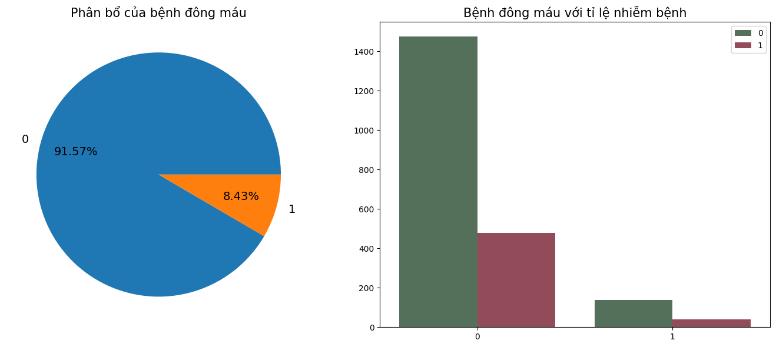

**Nhận xét:**

* Số người không có triệu chứng đông máu chiếm đáng kể.
* Số người có triệu chứng chỉ chiếm phần ít (khoảng 8.43%).

###### **3.2.4.homo:**

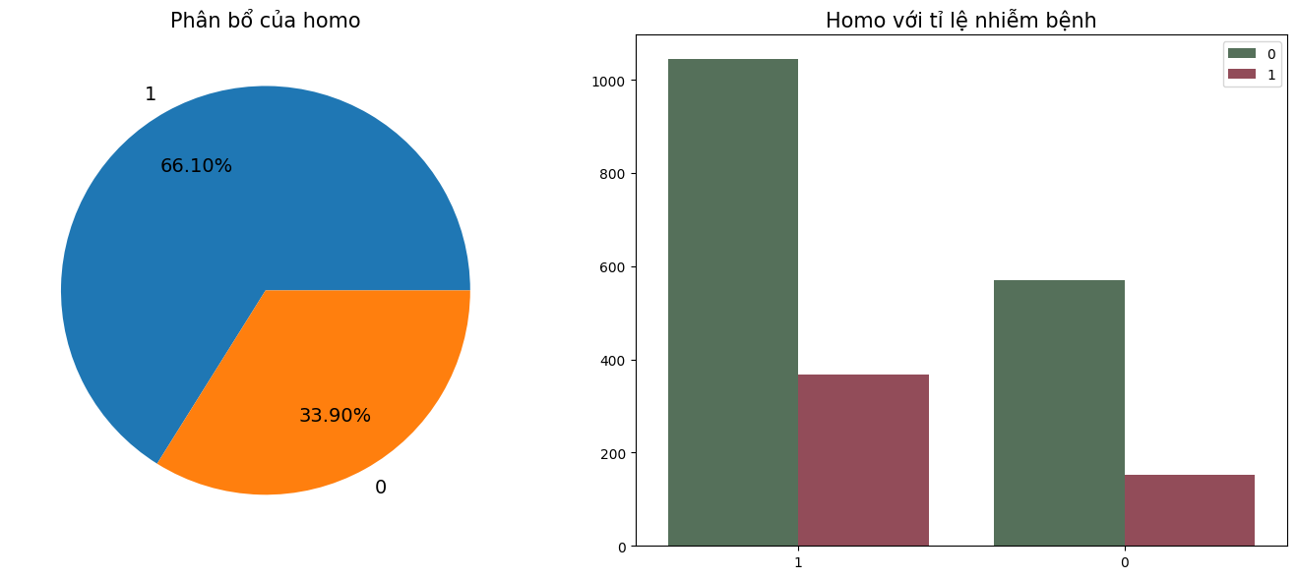

**Nhận xét:**

* Người có hoạt động đồng tính chiếm tỉ lệ cao hơn.

###### **3.2.5. drugs:**

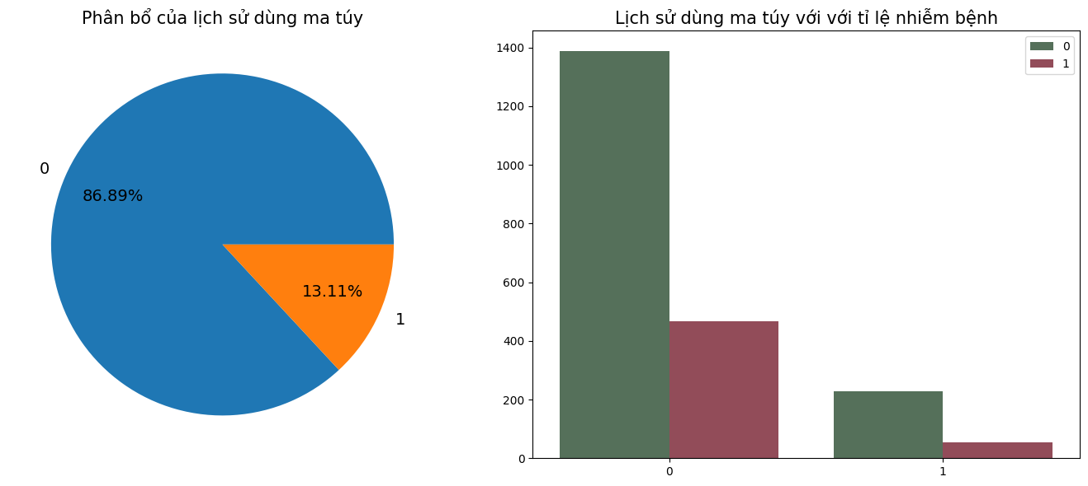

**Nhận xét:**

* Số người không dùng ma túy chiếm nhiều hơn.

###### **3.2.6. oprior:**

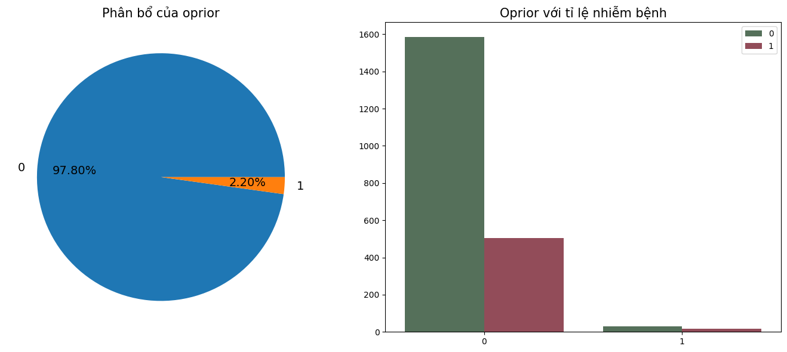

**Nhận xét:**

* Số người không dùng nhiều hơn.

###### **3.2.7. z30:**

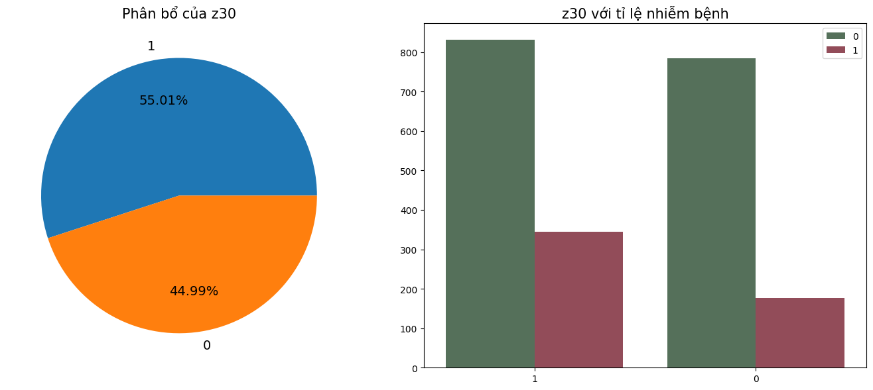

**Nhận xét:**

* Số người dùng nhiều hơn.
* Ta nhận thấy, số người chỉ dùng ZDV và dùng các phương pháp khác không có sự chệnh lệch nhau quá nhiều, tuy nhiên ở phía những người chỉ dùng ZDV, số người nhiễm lại cao gấp đôi. Điều này một lần nữa lại cho thấy các phương pháp khác mang lại hiệu quả cao hơn so với chỉ dùng ZDV.

###### **3.2.8. race:**

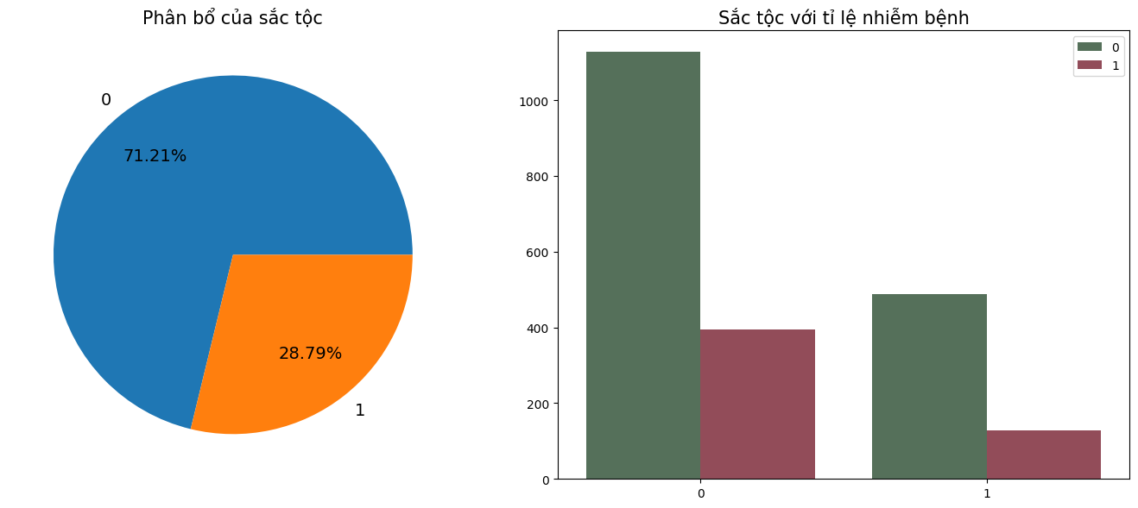

**Nhận xét:**

* Bệnh nhân có sắc tộc da trắng chiếm tỉ lệ cao hơn.

###### **3.2.9. gender:**

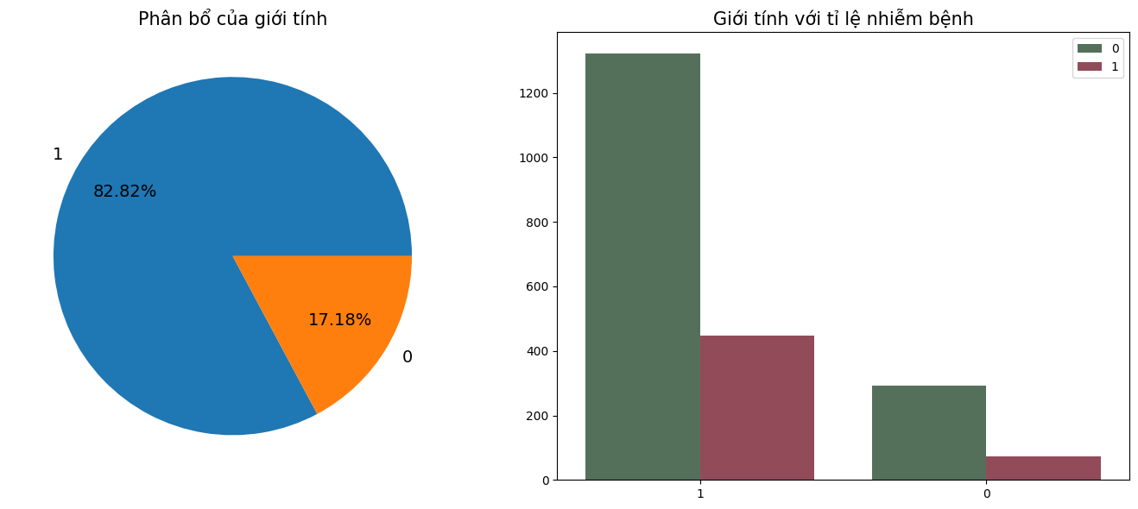

**Nhận xét:**

* Bệnh nhân nữ chiếm tỉ lệ cao hơn.

###### **3.2.10. str2:**

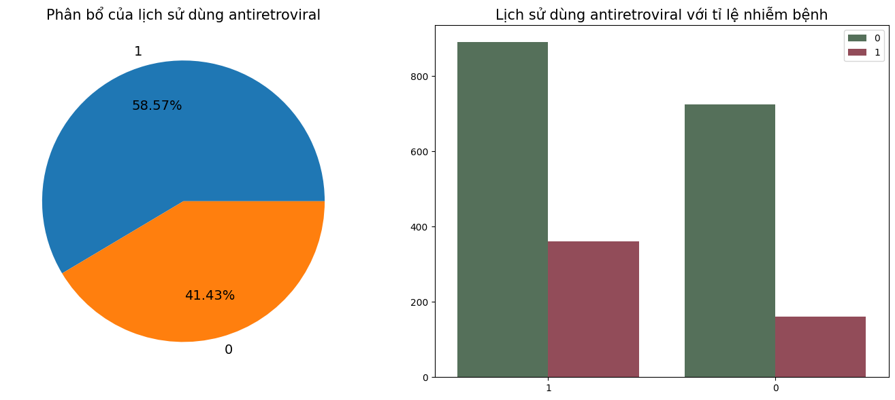

**Nhận xét:**

* Những người sử dụng cao hơn.
* Những người đã trải nghiệm dùng antiretroviral có số người nhiễm bệnh cao hơn. Do liệu pháp này chủ yếu dành cho người nghi nhiễm HIV/AIDS nên những người đã trải nghiệm qua thì tỉ lệ họ đang nhiễm cũng sẽ cao hơn.

###### **3.2.11. strat:**

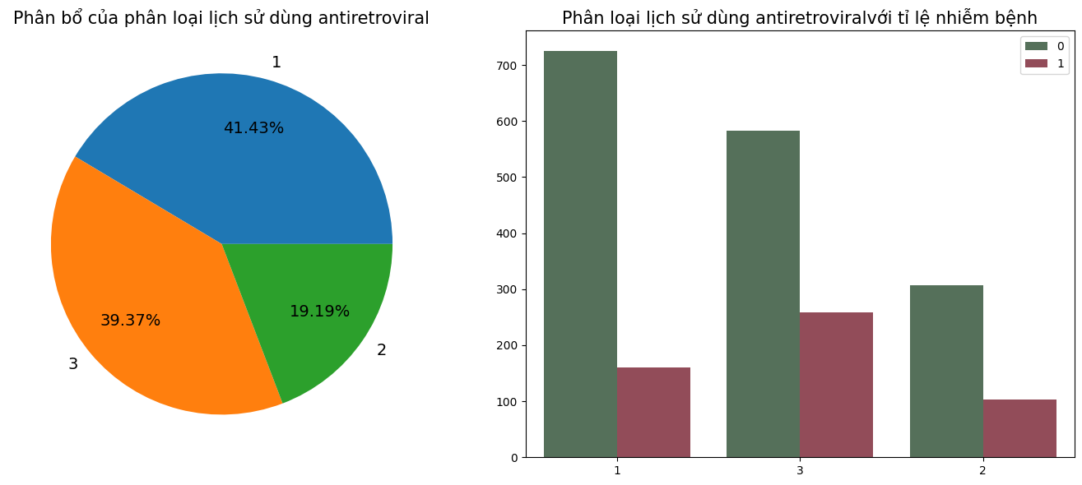

**Nhận xét:**

* Đa số là những người chưa dùng liệu pháp hoặc dùng liệu pháp trên 52 tuần.
* Những người chưa dùng liệu pháp mặc dù chiếm tỉ lệ cao nhất những lại có số người nhiễm thấp hơn.
* Ngược lại, những người sử dụng liệu pháp này có số người nhiễm cao hơn (giống như phân tích ở phần str2 trước đó).

###### **3.2.12. symptom:**

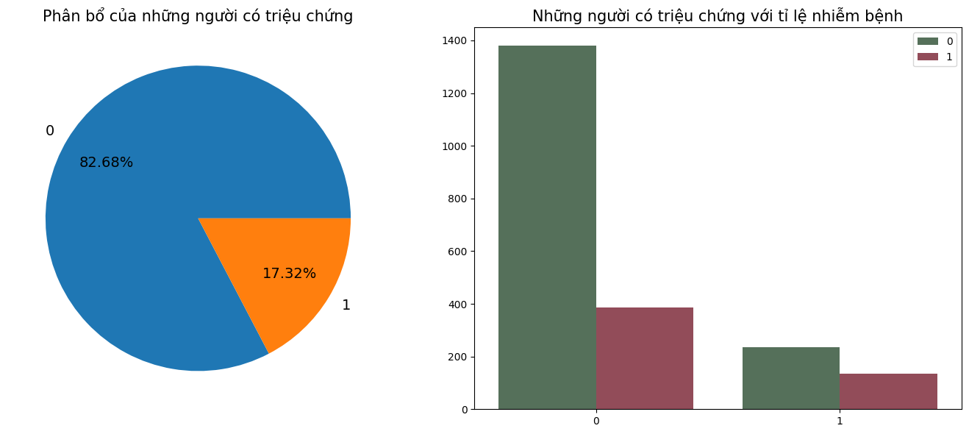

###### **Nhận xét:**

###### Đa số là những người không có triệu chứng. Trong tổng số nghững người có triệu chứng, tỉ lệ người nhiễm cao hơn (50%).

###### **3.2.13. treat:**

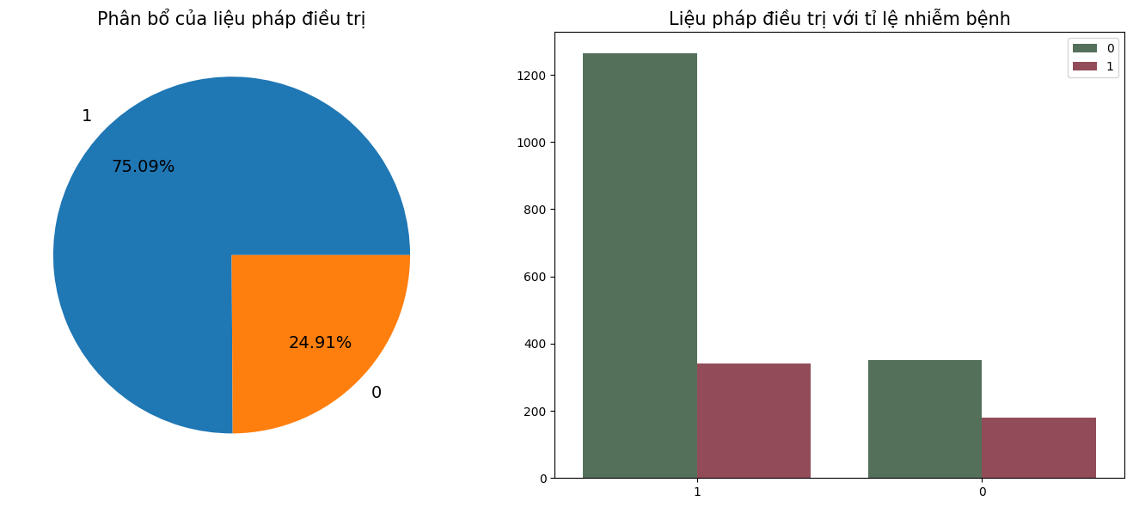

**Nhận xét**:

* Hầu hết bệnh nhân sử dụng các liệu pháp khác so với việc chỉ dùng mỗi ZDV.
* Trong tổng số những người chỉ sử dụng ZDV, tỉ lệ người nhiễm chiếm 50%.

###### **3.2.14. offtrt:**

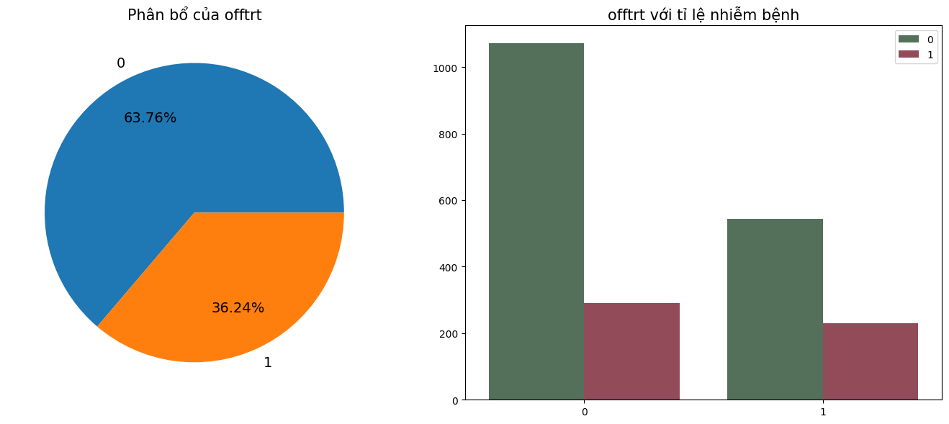

**Nhận xét:**

* Đã số là những người không ngừng việc chữa trị trước thời điểm 96 +/- 5 tuần.
* Những người ngừng trước thời điểm này có tỉ lệ người nhiễm cao hơn (gần 50%). Điều này cho thấy, liệu pháp antiretroviral này đóng góp một phần quan trọng trong việc ngăn ngừa virus phát tán.

##### **3.3. Biểu đồ tương quan**

| plt.figure(figsize=(20, 12))  sns.heatmap(df.corr(), annot=False)  plt.show() |
| --- |

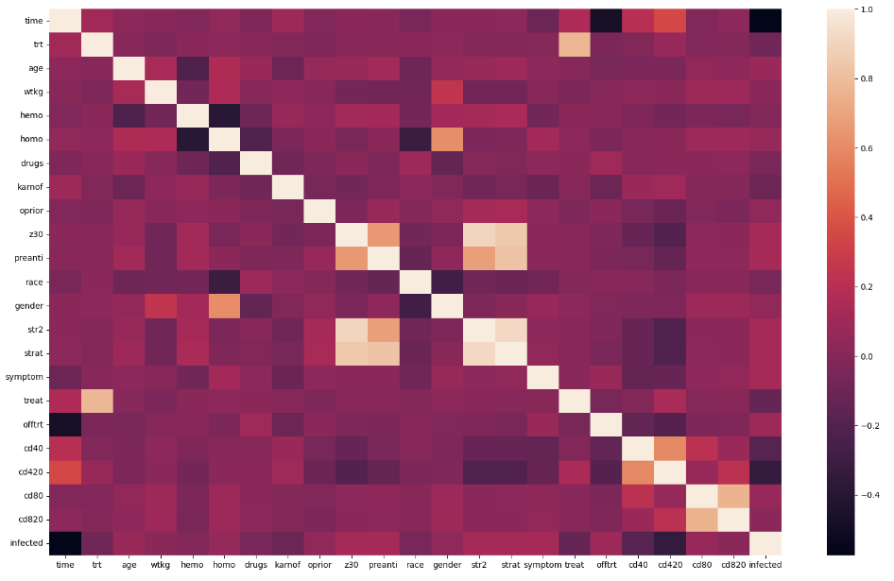

#### **CHƯƠNG 4: HUẤN LUYỆN MÔ HÌNH DỰ ĐOÁN KHẢ NĂNG MẮC BỆNH AIDS**

##### **4.1. Chuẩn bị tập dữ liệu**

* Chia tập dữ liệu thành tập đặc trưng (X) và tập mục tiêu đầu ra (Y).

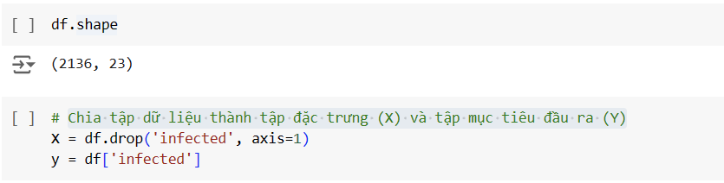

* Chia tập huấn luyện và tập kiểm tra.

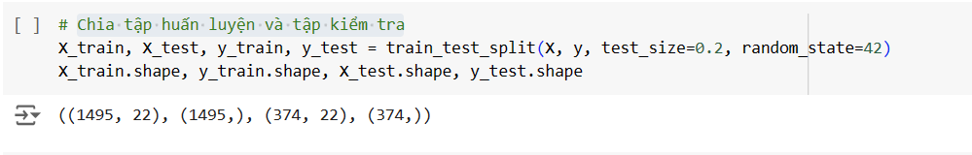

* Cân bằng dữ liệu.

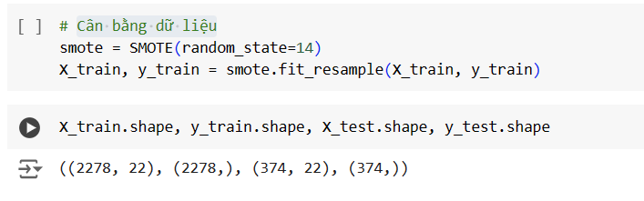

##### **4.2. Scale dữ liệu**

* Ở phần EDA trước đó, chúng ta thấy rằng các giá trị có rất nhiều sự khác biệt. Như tuổi thì nằm trong khoẳng 40-60, time thì 600-1200. Thế nên việc scale dữ liệu là cần thiết để giúp cho quá trình train dữ liệu được tốt hơn.
* Cũng ở phần EDA, ta nhận thấy các dữ liệu hầu như không có phân phối chuẩn. Nên thích hợp nhất là ta sẽ dùng MinMaxScaler để scale dữ liệu.

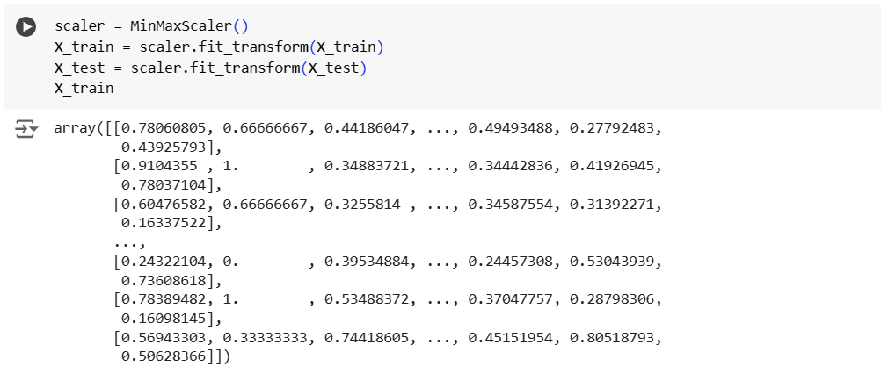

##### **4.3. Xây dựng mô hình**

Ở phần xây dựng mô hình này, ta sẽ dụng AutoLogging-ML để chạy các kết quả dự đoán với các mô hình khác nhau, sau đó ta sẽ lựa ra 3 mô hình có điểm số cao nhất, xây dựng lại các mô hình đó để cải thiện các đánh giá của mô hình.

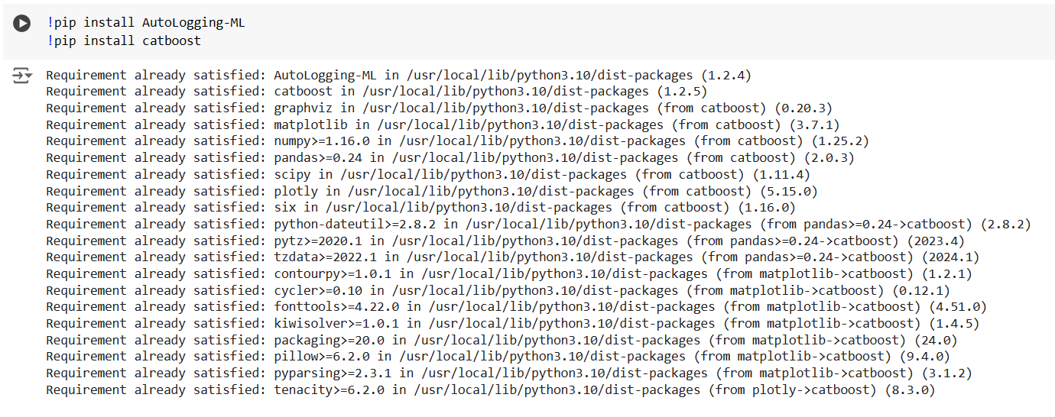

| **from** AutoLogging_ML **import** AutoLogger  r,model =AutoLogger.train_and_log_classification(X_train,y_train,X_test,y_test,  size='large') |
| --- |

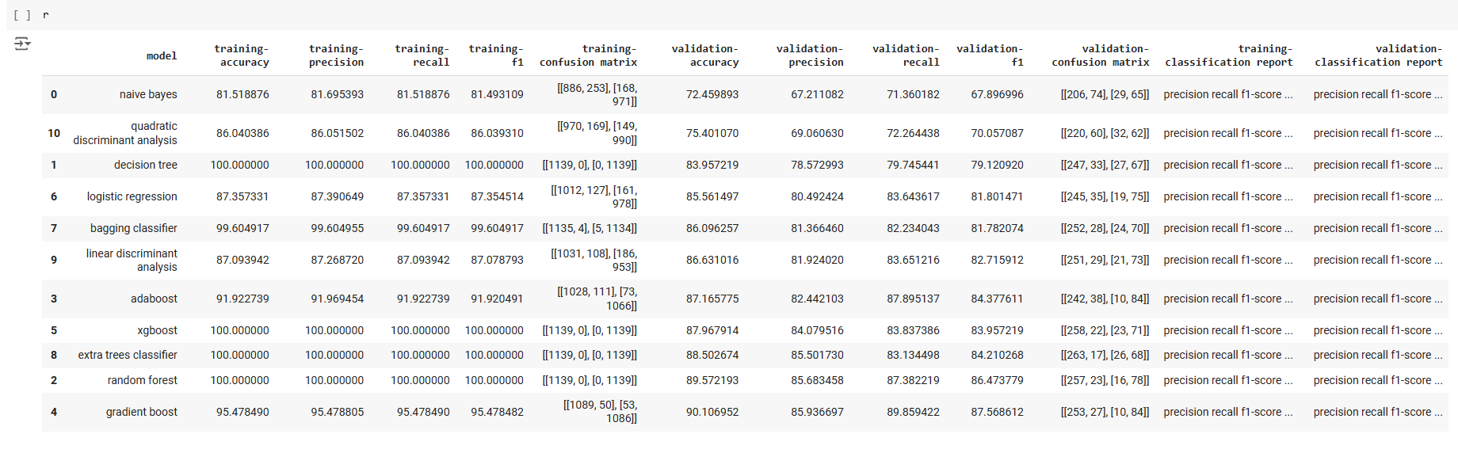

**Tiêu chí lựa chọn mô hình**

* Đảm bảo việc dự đoán trên tập train cao hơn 90%.
* Do đây là mô hình dùng để dự đoán bệnh bên y tế, nên ta sẽ quan tâm các chỉ số về accuracy và recall. Đặc biệt là recall, cần độ nhạy cao để có thể phát hiện và điều trị sớm.

**Kết luận:** Dựa trên các tiêu chí đánh giá trên chúng ta có thể kể luận rằng 3 mô hình tốt nhất bao gồm Gradient boost, Random Forest và Adaboost.

##### **4.4. Cải thiện mô hình**

* Hàm accuracy_score từ thư viện sklearn được sử dụng để tính toán độ chính xác của mô hình dự đoán. Nó so sánh các giá trị trong y_pred (các dự đoán của mô hình) với các giá trị trong y_test (các nhãn đúng). Kết quả độ chính xác được gán vào biến accuracy.
* Hàm classification_report từ thư viện sklearn được sử dụng để tạo báo cáo chi tiết về kết quả phân loại của mô hình. Nó so sánh y_pred với y_test và in ra báo cáo này.
* Hàm confusion_matrix từ thư viện sklearn được sử dụng để tính ma trận nhầm lẫn (confusion matrix). Nó so sánh y_pred với y_test và trả về một ma trận biểu diễn số lượng các dự đoán đúng và sai.
* Dùng thư viện seaborn (được import với tên gọi sns) để vẽ một biểu đồ heatmap dựa trên ma trận nhầm lẫn. Heatmap này sẽ hiển thị các giá trị trong ma trận dưới dạng màu sắc. annot=True để hiển thị giá trị của từng ô trong biểu đồ. fmt='d' để định dạng giá trị hiển thị là số nguyên. cmap='Blues' để sử dụng màu xanh lam cho biểu đồ. xticklabels và yticklabels được sử dụng để đặt tên cho các trục x và y của biểu đồ.

| **def** danh_gia(y_test, y_pred):  accuracy = accuracy_score(y_test, y_pred)  print(f"Độ chính xác: {accuracy}")  print("Báo cáo phân loại:")  print(classification_report(y_test, y_pred))  cm = confusion_matrix(y_test, y_pred)  sns.heatmap(cm, annot=True, fmt='d', cmap='Blues', xticklabels=['Predicted Negative', 'Predicted Positive'], yticklabels=['Actual Negative', 'Actual Positive'])  plt.xlabel('Predicted')  plt.ylabel('Actual')  plt.title('Confusion Matrix')  plt.show() |
| --- |

* Sử dụng phương thức predict_proba của model để dự đoán xác suất của các lớp trong X_test. Ở đây, [:, 1] được sử dụng để lấy chỉ xác suất của lớp positive (1).
* Hàm roc_curve từ thư viện sklearn được sử dụng để tính toán các giá trị False Positive Rate (fpr), True Positive Rate (tpr) và ngưỡng (thresholds) tương ứng. Nó so sánh y_prob với y_test để tính toán các giá trị này.

| **def** plot_roc(model, X_test, y_test):  y_prob = model.predict_proba(X_test)[:, 1]  fpr, tpr, thresholds = roc_curve(y_test, y_prob)  plt.figure(figsize=(8, 6))  plt.plot(fpr, tpr, color='blue', lw=2, label='ROC curve (area = %0.2f)' % roc_auc_score(y_test, y_prob))  plt.plot([0, 1], [0, 1], color='grey', lw=2, linestyle='--')  plt.xlim([0.0, 1.0])  plt.ylim([0.0, 1.05])  plt.xlabel('False Positive Rate')  plt.ylabel('True Positive Rate')  plt.title('Receiver Operating Characteristic (ROC)')  plt.legend(loc="lower right")  plt.show() |
| --- |

###### **4.4.1. Random Forest Classifier**

* Tạo một đối tượng RandomForestClassifier từ thư viện sklearn. Đối số n_estimators=100 chỉ định số lượng cây trong mô hình RandomForest và random_state=42 đặt seed cho việc tạo ngẫu nhiên cây trong mô hình để đảm bảo kết quả tái lập được.
* Sử dụng phương thức fit của model để huấn luyện mô hình RandomForest trên dữ liệu huấn luyện. X_train là ma trận dữ liệu đặc trưng huấn luyện và y_train là vector nhãn tương ứng.
* Sử dụng phương thức predict của model để dự đoán nhãn cho dữ liệu X_test. Kết quả dự đoán được gán vào biến y_pred.

| rf_model = RandomForestClassifier(n_estimators=100, random_state=42)  rf_model.fit(X_train, y_train)  y_pred = rf_model.predict(X_test)  danh_gia(y_test, y_pred) |
| --- |

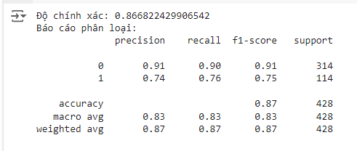

**Tối ưu hóa siêu tham số**

Tạo một scorer bằng cách sử dụng hàm make_scorer từ thư viện sklearn. Ở đây, scorer được tạo để tính toán recall_score với nhãn positive (pos_label=1). Recall là tỷ lệ các trường hợp positive được dự đoán chính xác trên tổng số các trường hợp positive thực tế.

Định nghĩa một từ điển param_grid chứa các tham số và giá trị mà GridSearchCV sẽ duyệt qua để tìm kiếm các siêu tham số tốt nhất cho mô hình RandomForest. Các tham số bao gồm 'n_estimators' (số lượng cây trong mô hình), 'max_depth' (độ sâu tối đa của các cây), 'min_samples_split' (số lượng mẫu tối thiểu để chia một nút trong cây), 'min_samples_leaf' (số lượng mẫu tối thiểu để tạo một lá trong cây), và 'bootstrap' (có sử dụng bootstrap sampling hay không).

Tạo một đối tượng GridSearchCV từ thư viện sklearn. Đối số estimator là rf_model (mô hình RandomForest đã được khởi tạo trước đó), param_grid là từ điển các tham số và giá trị, cv=5 chỉ định số lượng fold trong cross-validation (ở đây là 5), verbose=2 để hiển thị thông tin chi tiết trong quá trình tìm kiếm các tham số và scoring=scorer để sử dụng scorer đã được định nghĩa trước đó để đánh giá mô hình.

Sử dụng phương thức fit của GridSearchCV để thực hiện tìm kiếm lưới (grid search) trên các tham số và giá trị trong param_grid. X_train là ma trận dữ liệu đặc trưng huấn luyện và y_train là vector nhãn tương ứng. Quá trình này sẽ thực hiện cross-validation với số lượng fold đã được chỉ định và tìm ra bộ tham số tốt nhất cho mô hình RandomForest dựa trên scorer đã được định nghĩa trước đó.

| scorer = make_scorer(recall_score, pos_label=1)  param_grid = {  'n_estimators': [100, 200, 300],  'max_depth': [None, 10, 20],  'min_samples_split': [2, 5, 10],  'min_samples_leaf': [1, 2, 4],  'bootstrap': [True, False]  }  grid_search = GridSearchCV(estimator=rf_model, param_grid=param_grid,  cv=5, verbose=2, scoring=scorer)  grid_search.fit(X_train, y_train) |
| --- |

Dòng code y_pred = grid_search.best_estimator_.predict(X_test) sử dụng mô hình tốt nhất tìm được từ quá trình grid search (grid_search.best_estimator_) để dự đoán nhãn cho dữ liệu X_test. Kết quả dự đoán được lưu vào biến y_pred.

| y_pred = grid_search.best_estimator_.predict(X_test)  danh_gia(y_test, y_pred) |
| --- |

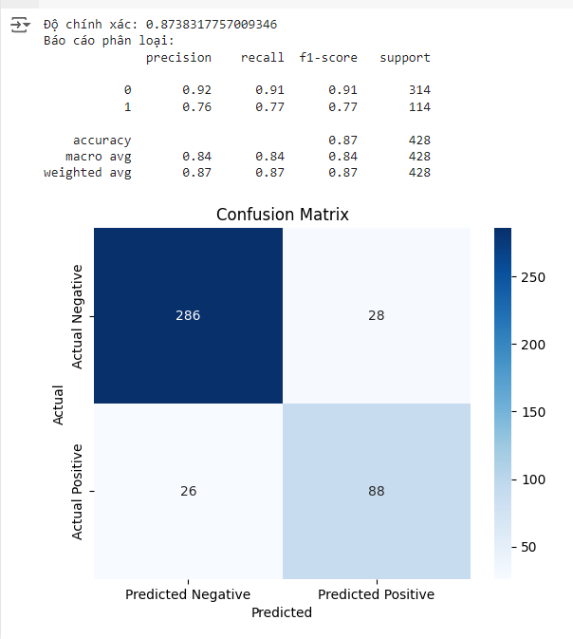

**Nhận xét:** Ta thấy, phương pháp tìm siêu tham số đã cải thiện được độ chính xác, cũng như các đánh giá về precision, recall và f1-score cũng được cải thiện trên nhãn dương tính (nhãn 1).

Thực hiện việc vẽ đường cong ROC (Receiver Operating Characteristic) để đánh giá hiệu suất của mô hình trong phân loại nhị phân.

| plot_roc(grid_search.best_estimator_, X_test, y_test) |
| --- |

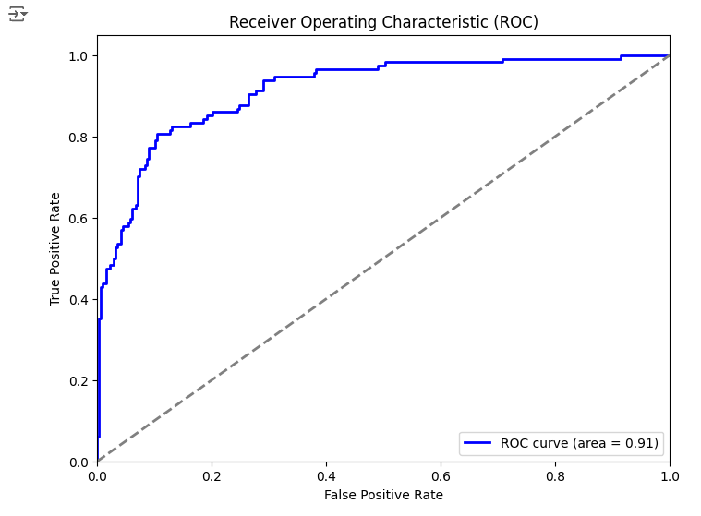

**Chọn lọc đặc trưng**

* Tạo một đối tượng RFE (Recursive Feature Elimination) từ thư viện sklearn. Đối số rf_model là mô hình RandomForest đã khởi tạo trước đó, và n_features_to_select=0.90 chỉ định số lượng đặc trưng (features) sẽ được chọn sau quá trình loại bỏ đặc trưng lặp lại.
* Sử dụng phương thức fit của RFE để thực hiện quá trình loại bỏ đặc trưng lặp lại trên dữ liệu huấn luyện. X_train là ma trận dữ liệu đặc trưng huấn luyện và y_train là vector nhãn tương ứng.
* Sử dụng phương thức transform của RFE để giữ lại chỉ các đặc trưng được chọn sau quá trình loại bỏ. Kết quả được lưu vào biến X_train_rfe.
* Sử dụng phương thức transform của RFE để giữ lại chỉ các đặc trưng được chọn sau quá trình loại bỏ trên dữ liệu kiểm tra. Kết quả được lưu vào biến X_test_rfe.
* Tạo một đối tượng RandomForestClassifier mới từ thư viện sklearn. Đối số random_state=42 đặt seed cho việc tạo ngẫu nhiên cây trong mô hình để đảm bảo kết quả tái lập được.
* Sử dụng phương thức fit của model để huấn luyện mô hình RandomForest trên dữ liệu huấn luyện sau khi đã loại bỏ đặc trưng lặp lại. X_train_rfe là ma trận dữ liệu đặc trưng huấn luyện đã được chọn sau quá trình loại bỏ đặc trưng lặp lại và y_train là vector nhãn tương ứng.
* Sử dụng phương thức predict của model để dự đoán nhãn cho dữ liệu X_test_rfe (dữ liệu kiểm tra sau khi đã loại bỏ đặc trưng lặp lại). Kết quả dự đoán được lưu vào biến y_pred.

| rfe = RFE(rf_model, n_features_to_select=0.90)  rfe.fit(X_train, y_train)  X_train_rfe = rfe.transform(X_train)  X_test_rfe = rfe.transform(X_test)  rf_rfe = RandomForestClassifier(random_state=42)  rf_rfe.fit(X_train_rfe, y_train)  y_pred = rf_rfe.predict(X_test_rfe)  danh_gia(y_test, y_pred) |
| --- |

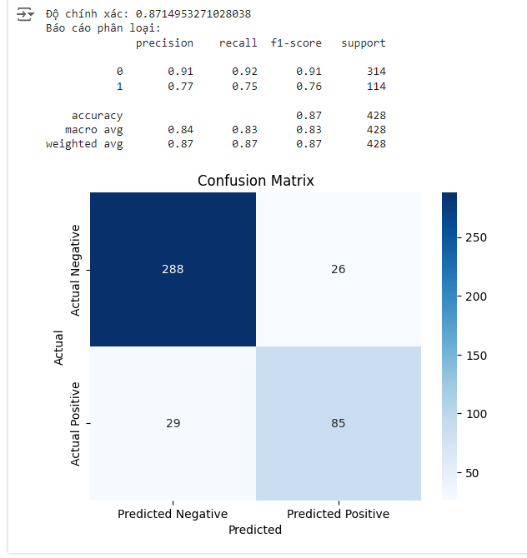

* **Nhận xét**:
* Độ chính xác tăng nhẹ.
* Độ nhạy recall ở nhãn âm tính tăng nhẹ
* Precision ở nhãn dương tính tăng nhẹ, nhưng giá trị recall ở nhãn dương tính giảm nhẹ.
* Thực hiện việc vẽ đường cong ROC (Receiver Operating Characteristic) để đánh giá hiệu suất của mô hình trong phân loại nhị phân.

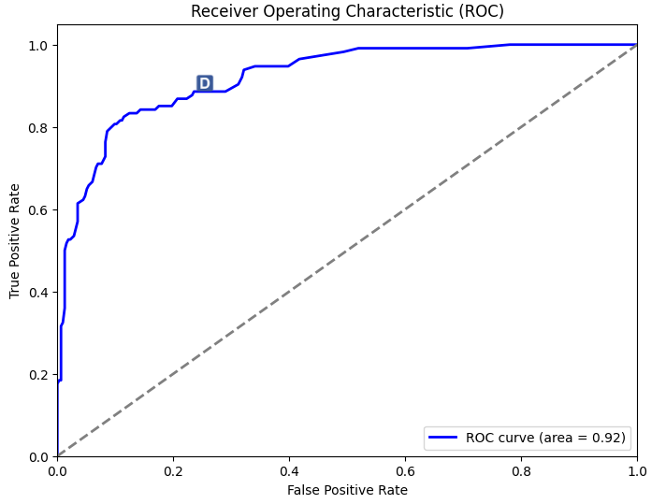

###### **4.4.2. Gradient Boost Classifier**

* Tạo một đối tượng GradientBoostingClassifier từ thư viện sklearn và gán cho biến gbc_model.
* Phương thức fit được gọi để huấn luyện mô hình Gradient Boosting trên dữ liệu huấn luyện X_train và y_train.

| gbc_model = GradientBoostingClassifier()  gbc_model.fit(X_train, y_train) |
| --- |

* Sử dụng mô hình Gradient Boosting đã huấn luyện (gbc_model) để dự đoán nhãn cho dữ liệu X_test. Kết quả dự đoán được lưu vào biến y_pred.

| y_pred = gbc_model.predict(X_test)  danh_gia(y_test, y_pred) |
| --- |

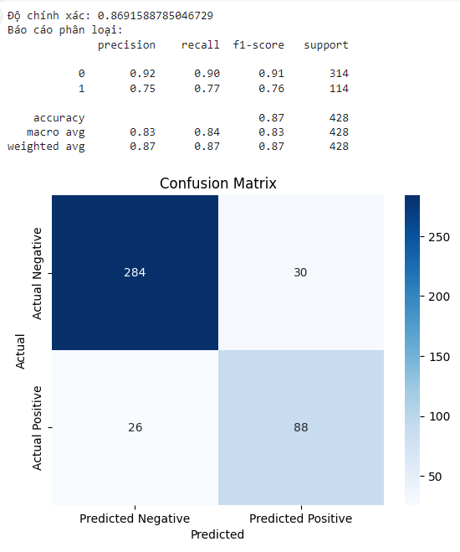

| df.head() |
| --- |

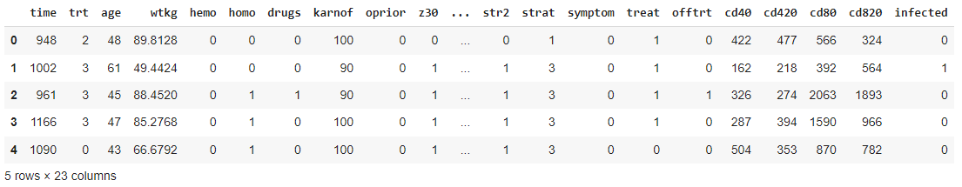

**Tối ưu hóa siêu tham số**

Các tham số trong gbc_grid được sử dụng để tìm kiếm siêu tham số (hyperparameters) tốt nhất cho mô hình Gradient Boosting. Dưới đây là giải thích cho các tham số được sử dụng trong gbc_grid:

* n_estimators: Số lượng cây quyết định trong ensemble. Đây là số lượng cây được huấn luyện trong quá trình Gradient Boosting.
* learning_rate: Tỷ lệ học (learning rate) điều chỉnh đóng góp của mỗi cây trong ensemble. Giá trị nhỏ hơn sẽ tạo ra một tốc độ học chậm và giúp mô hình hội tụ tốt hơn, nhưng cũng có thể yêu cầu số lượng cây lớn hơn để đạt được hiệu suất tối ưu.
* max_depth: Số lượng tối đa các nút trên một cây quyết định. Giới hạn độ sâu của các cây trong ensemble. Điều này giúp kiểm soát độ phức tạp của mô hình và tránh việc quá khớp (overfitting).
* min_samples_split: Số lượng mẫu tối thiểu yêu cầu để một nút có thể được chia thành hai nút con trong quá trình xây dựng cây. Giới hạn kích thước tối thiểu của các nút để tránh việc chia nhỏ quá.
* min_samples_leaf: Số lượng mẫu tối thiểu yêu cầu để một nút được coi là lá (leaf node). Giới hạn kích thước tối thiểu của các lá để tránh việc tạo ra các lá với số lượng mẫu quá nhỏ.
* subsample: Tỷ lệ mẫu con (subsample) được sử dụng để huấn luyện từng cây. Giá trị nhỏ hơn 1.0 cho phép sử dụng một phần của dữ liệu huấn luyện ngẫu nhiên cho mỗi cây, giúp giảm sự phụ thuộc giữa các cây.
* max_features: Số lượng đặc trưng tối đa được xem xét khi tìm kiếm phân chia tốt nhất cho mỗi nút. Có thể là "sqrt" (căn bậc hai của số lượng đặc trưng), "log2" (logarit cơ số 2 của số lượng đặc trưng) hoặc một số nguyên nhỏ.

Tạo một đối tượng GridSearchCV từ thư viện sklearn và gán cho biến grid_search. Đối số estimator được đặt là gbc_model, tức là mô hình Gradient Boosting đã được khởi tạo trước đó. param_grid là một từ điển (dictionary) chứa các tham số và giá trị để tìm kiếm trong quá trình grid search.

| gbc_grid = {  'n_estimators': [100, 200, 300],  'learning_rate': [0.01, 0.05, 0.1],  'max_depth': [3, 4, 5],  'min_samples_split': [2, 5, 10],  'min_samples_leaf': [1, 2, 4],  'subsample': [0.8, 0.9, 1.0],  'max_features': ['sqrt', 'log2']  }  grid_search = GridSearchCV(estimator=gbc_model, param_grid=gbc_grid, cv=3, verbose=2)  grid_search.fit(X_train, y_train) |
| --- |

- grid_search.best_params_ sẽ trả về một từ điển (dictionary) chứa các tham số tốt nhất tìm thấy trong quá trình tìm kiếm lưới. Mỗi khóa trong từ điển tương ứng với tên của một tham số và giá trị tương ứng là giá trị tốt nhất tìm thấy cho tham số đó.

| grid_search.best_params_ |
| --- |

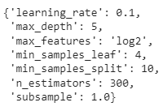

* Sử dụng mô hình tốt nhất đã tìm thấy từ quá trình tìm kiếm lưới (grid_search) để dự đoán nhãn cho dữ liệu X_test. Kết quả dự đoán được lưu vào biến y_pred.

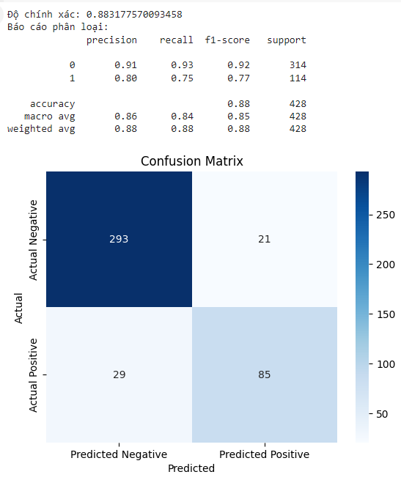

* Vẽ đường cong ROC cho mô hình tốt nhất đã tìm thấy từ quá trình tìm kiếm lưới (grid_search)

| plot_roc(grid_search.best_estimator_, X_test, y_test) |
| --- |

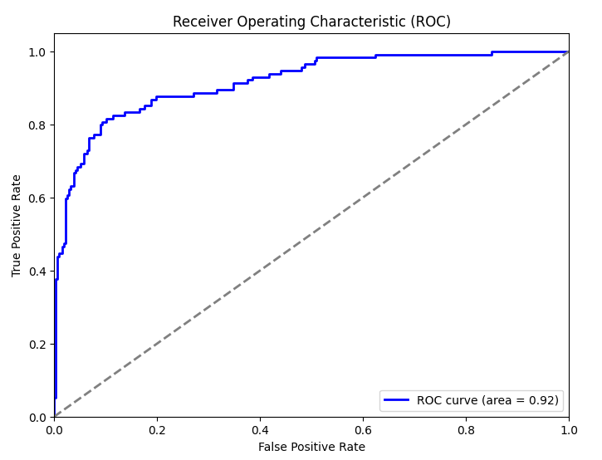

###### **4.4.3. XG Boost Classifier**

Tạo mô hình XGBoost và huấn luyện trên dữ liệu huấn luyện X_train và y_train. Dưới đây là giải thích cho các tham số và phương thức được sử dụng:

* XGBClassifier: Đây là lớp mô hình XGBoost Classifier trong thư viện XGBoost. Nó được sử dụng để tạo mô hình XGBoost cho bài toán phân loại.
* use_label_encoder=False: Tham số này chỉ định rằng không sử dụng trình mã hóa nhãn mặc định của XGBoost. Nếu nhãn của bạn đã được mã hóa trước đó (ví dụ: thành số nguyên), bạn có thể đặt tham số này thành False.
* eval_metric='logloss': Tham số này xác định phương pháp đánh giá hiệu suất của mô hình trong quá trình huấn luyện. Trong trường hợp này, đánh giá được dùng là logloss, tức là log-loss function. Log-loss là một phương pháp đo lường độ chính xác của mô hình dự đoán xác suất trong bài toán phân loại.

Phương thức fit(X_train, y_train) được gọi để huấn luyện mô hình XGBoost trên dữ liệu (X_train, y_train).

| xgb_model = XGBClassifier(use_label_encoder=False, eval_metric='logloss')  xgb_model.fit(X_train, y_train) |
| --- |

Sử dụng mô hình XGBoost đã được huấn luyện (xgb_model) để dự đoán nhãn cho dữ liệu X_test. Kết quả dự đoán được lưu vào biến y_pred.

| xgb_model = XGBClassifier(use_label_encoder=False, eval_metric='logloss')  xgb_model.fit(X_train, y_train) |
| --- |

**Tối ưu hóa siêu tham số**

Tạo một từ điển (dictionary) chứa các tham số và giá trị tương ứng mà chúng ta muốn thử trong quá trình tìm kiếm lưới. Các tham số bao gồm:

* n_estimators: Đây là số lượng cây quyết định (decision trees) trong mô hình XGBoost. Nó xác định số lượng vòng lặp (iterations) mà thuật toán XGBoost sẽ thực hiện để huấn luyện mô hình. Giá trị này cần được điều chỉnh để đảm bảo mô hình đạt hiệu suất tốt nhưng không gây overfitting.
* learning_rate': Tham số này xác định tỷ lệ học (learning rate) trong thuật toán XGBoost. Nó quyết định mức độ tác động của mỗi cây quyết định đối với mô hình cuối cùng. Giá trị của learning rate cần được điều chỉnh cẩn thận, vì một learning rate quá cao có thể dẫn đến việc mô hình không hội tụ hoặc overfitting.
* max_depth: Đây là độ sâu tối đa của các cây quyết định trong mô hình XGBoost. Nó xác định số lượng lớp quyết định tối đa mà cây có thể có. Điều chỉnh max_depth có thể ảnh hưởng đến tỷ lệ overfitting và underfitting của mô hình.
* subsample: Tham số này xác định tỷ lệ mẫu (samples) được sử dụng để huấn luyện mỗi cây quyết định trong mô hình XGBoost. Giá trị nhỏ hơn 1.0 sẽ tạo ra một tập mẫu con ngẫu nhiên từ dữ liệu huấn luyện để giảm sự phụ thuộc giữa các cây quyết định và tránh overfitting.
* colsample_bytree: Đây là tỷ lệ số lượng đặc trưng (features) được sử dụng để huấn luyện mỗi cây quyết định trong mô hình XGBoost. Giá trị nhỏ hơn 1.0 sẽ tạo ra một tập các đặc trưng con ngẫu nhiên từ tất cả các đặc trưng để giảm sự phụ thuộc giữa các cây quyết định và tránh overfitting
* gamma: Tham số này xác định mức cắt (threshold) để tạo ra sự chia nhánh (split) trong mô hình XGBoost. Nếu giá trị của một nút lá (leaf node) giảm tổn thất (loss) lớn hơn gamma, thì nút đó sẽ được chia nhánh. Gamma cung cấp một cách giới hạn để kiểm soát việc chia nhánh và giảm overfitting.
* min_child_weight: Đây là trọng số tối thiểu của một nút lá (leaf node) trong mô hình XGBoost. Nếu tổn thất (loss) tại một nút lá nhỏ hơn min_child_weight, thì quá trình chia nhánh sẽ dừng lại. Tham số này có thể được sử dụng để kiểm soát việc chia nhánh và giảm overfitting.

Tạo đối tượng GridSearchCV. Nó được sử dụng để thực hiện tìm kiếm lưới trên mô hình XGBoost. Các tham số chính của GridSearchCV được sử dụng là:

* estimator: Đối tượng mô hình XGBoost (xgb_model) mà chúng ta muốn tìm kiếm lưới trên.
* param_grid: Từ điển (dictionary) chứa các tham số và giá trị tương ứng mà chúng ta muốn thử.
* scoring: Phương thức đánh giá hiệu suất mô hình, ví dụ như accuracy, precision, recall, hoặc một metric tự định nghĩa.
* verbose: Cấp độ chi tiết của quá trình tìm kiếm lưới. Giá trị 3 được sử dụng ở đây để hiển thị thông tin chi tiết về quá trình tìm kiếm.
* cv: Số lượng fold trong cross-validation.

| xgb_grid = {  'n_estimators': [50, 100, 200, 300],  'learning_rate': [0.01, 0.1, 0.2],  'max_depth': [3, 5, 7],  'subsample': [0.6, 0.8, 1.0],  'colsample_bytree': [0.6, 0.8, 1.0],  'gamma': [0, 0.1, 0.2],  'min_child_weight': [1, 3, 5]  }  xgb_rand_search = GridSearchCV(estimator=xgb_model, param_grid=xgb_grid, scoring=scorer, verbose=3, cv=5)  xgb_rand_search.fit(X_train, y_train) |
| --- |

Trả về một từ điển (dictionary) chứa các tham số tốt nhất tìm thấy trong quá trình tìm kiếm lưới

| xgb_rand_search.best_params_ |
| --- |

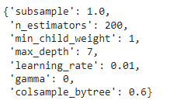

Sử dụng mô hình XGBoost đã được tìm kiếm ngẫu nhiên (xgb_rand_search) để dự đoán nhãn (y_pred) cho tập dữ liệu X_test

| y_pred = xgb_rand_search.predict(X_test)  danh_gia(y_test, y_pred) |
| --- |

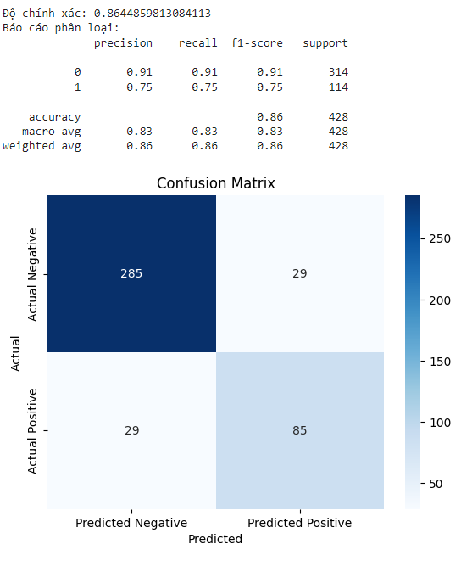

### **PHẦN KẾT LUẬN**

* Trước khi cải tiến, mô hình cho kết quả tốt nhất là XG Boost Classifier.
* Sau cải tiến bằng cách tìm siêu tham số thông qua GridSearchCV, Gradient Boosting Classifier cho kết quả đánh giá nhỉnh hơn ở Accurancy, Precision, Random Forest Classifier cho kết quả Recall cao hơn.
* Mô hình Random Forest Classifier cho thấy sự cải thiện tốt hơn khi sử dụng GridSearchCV để tìm siêu tham số.
* Tuy nhiên, các sự cải thiện của hai mô sau không đạt được giá trị cao như XG Boost Classifier. Chính vì thế, mô hình tốt nhất trong 3 mô hình được xây dựng là XG Boost Classifier.

### **TÀI LIỆU THAM KHẢO**

1. Oreilly, “Hands-on Machine Learning with Scikit-Learn, Keras & TensorFlow”.
2. Bui Tien Tung, “Gradient Boosting - Tất tần tật về thuật toán mạnh mẽ nhất trong Machine Learning”, <https://viblo.asia/p/gradient-boosting-tat-tan-tat-ve-thuat-toan-manh-me-nhat-trong-machine-learning-YWOZrN7vZQ0>
3. AADARSH VELU, “🏥 AIDS Classification EDA 📉 + Acc 91% 💉”, <https://www.kaggle.com/code/aadarshvelu/aids-classification-eda-acc-91>
4. MlFlow, “Automatic Logging with MLflow Tracking”, <https://mlflow.org/docs/latest/tracking/autolog.html>